xxx平台结构强度改造可行性评估报告

xxxx年xx月xx日

目录
1 概述 5
1.1 评估概述 5
1.2 平台概况及改造历史 5
1.3 平台的风险等级 6
2 评估依据 8
2.1 规范依据 8
2.2 评估流程 8
2.3 基础数据 9
2.4 甲板荷载 10
2.5 环境条件 10
3 分析模型 13
3.1 程序和坐标系统 13
3.2 结构模拟 14
3.3 桩基础模拟 14
4 设计水平分析 15
4.1 环境载荷参数 15
4.2 结构动力响应 15
4.3 基本荷载工况 16
4.4 荷载组合 22
4.5 分析结果 26
5 极限强度分析 40
5.1 概述 40
5.2 极限强度分析的理论 40
5.3 甲板上浪分析 42
5.4 环境荷载 42
5.5 分析结果 43
6 疲劳分析 46
6.1 概述 46
6.2 分析程序 47
6.3 结构模型 47
6.4 结构自振周期和振型 50
6.5 传递函数 54
6.6 分析结果 58
7 改造施工方案 66
7.1 工作量 66
7.2 水下部分安装 66
7.3 水上部分安装 66
8 结论与建议 67
8.1 结论 67
8.2 建议 67
附录A：长期波浪分布 68
附录B：新增井槽改造方案 72
附录C：桩基数据 81

概述

评估概述
xxx平台于2006年安装并投产，平台原设计寿命15年，在投产后平台进行了一系列的改造，其中较大的改造包括xxx油田开发工程项目依托电缆护管和立管、增加结构房间、2016年增加救生筏和逃生软梯、xxxx 油田产能释放项目等。
2018年五年特检报告显示，水下导管架杆件结构完整、未发现凹陷变形与机械损伤，牺牲阳极均在位，连接牢固；焊缝检测未发现缺陷，飞溅区构件测厚结果最小腐蚀厚度0.1mm，最大腐蚀厚度0.5mm，平台水下结构状况良好。
根据平台的空间布置、改造工作量和结构强度等方面的综合评估，在原井口区南侧新增两根914mm的隔水套管，利用平台钻机可打6口井。
对平台增加隔水套管后的整体结构进行设计水平强度分析，结果显示所有杆件 UC值小于1.0，桩基承载力安全系数>1.5，满足规范要求；极限强度分析结果显示最小RSR为2.1，满足规范要求；疲劳分析结果显示节点寿命均满足要求。综合以上结果，认为增加隔水套管可行。

平台概况及改造历史
xxx平台位于南中国南海海域。平台坐标：东经 624 392 .900mE；北纬2 185 633.600mN；平台方位：平台北为真北偏东45°。
xxxx平台原有4个腿、8根裙桩、1根立管和2根电缆护管及2根泵护管、6个井口，后增加2根立管和1根电缆护管。平台桩径2134mm直径，入泥87米。导管架工作点标高为EL(+)8.5m ，工作点尺寸18X12米，设置有7个水平层，分别为：EL(+)7m, EL(-)10m，EL(-)30m，EL(-)52m，EL(-)77m，EL(-)102.2m，EL(-)112.2m。导管架水平层自上而下从第一至六层设有隔水套管导向和传递隔水套管水平力的构件，泥面处设置防沉板。平台飞溅区范围为EL.(-)3.6米至EL.(+)8.6米，飞溅区内的竖向杆件（包括斜向杆件）考虑了6毫米腐蚀余量，水平杆件考虑了4.5毫米腐蚀余量。
平台上部组块主要有三层甲板，上甲板标高EL.(+) 31 000，中层甲板标高EL.(+) 23 000，下甲板标高EL.(+)18 000。上甲板上布置有修井机，设管子堆场，EL.(+) 36 000处设置有直升机甲板。
平台历次改造清单如下：。
序号 | 项目名称 | 年份
1 | xxx平台增加调整井 | 2009年
2 | xxx 油田产能释放 | 2016年
3 | xxx油田开发工程详细设计项目旧平台改造结构 | 2011年
4 | xxx平台增加救生筏和逃生软梯安装甲板 | 2016年
5 | xxx平台A3井增加放空管线 | 2011年

平台的风险等级
根据API RP 2SIM，xxx平台为有人可撤离，生命安全分级为S-2；井口平台，水深接近120米，没有储油设施，设置有井下安全阀，失效后果定义为C-1；因此暴露等级为L-1。
暴露等级矩阵
生命安全分类 | 失效后果
生命安全分类 | C-1,高后果 | C-2，中后果 | C-3，低后果
S-1，有人不撤离 | L-1 | L-1 | L-1
S-2，有人可撤离 | L-1 | L-2 | L-2
S-3 ，无人 | L-1 | L-2 | L-3
平台主要构件在极端工况下处于弹性范围，RSR≥1.8 ，失效概率为低，因此风险等级为二级。
风险等级矩阵
暴露等级 | L-1 | 风险二级 | 风险一级 | 风险一级
暴露等级 | L-2 | 风险三级 | 风险二级 | 风险一级
暴露等级 | L-3 | 风险三级 | 风险三级 | 风险二级
 |  | 低 | 中 | 高
 |  | 失效概率

评估依据

规范依据
- American Welding Society (AWS), D1.1/D1.1M, Structural Welding Code.（2010）
- American Petroleum Institute (API), RP 2A, Recommended Practice for Planning, Designing, and Constructing Fixed Offshore Platforms – Working Stress Design.（2000）
- American Institute of Steel Construction (AISC), Allowable Stress Design.（9th）
- API RP 2SIM First Edition . November 2014
- British Standard 7910, Guide to Methods for Assessing the Acceptability of Flaws in Metallic Structures.(2013)
- Q/HS 2071—2016 海上固定平台结构延长设使用年限技术规程
- 中海石油（中国）有限公司《设备设施完整性管理总则》 RA-02-L1(1020-RA-02)
- 中海石油（中国）有限公司《设备设施完整性风险管理程序》 RA-02-L2-05(1020-CG-04-04)
- 中海石油（中国）有限公司《设备设施完整性沟通管理程序》 RA-02-L2-09(1020-RA-02-09)
- 中海石油（中国）有限公司《设备设施完整性变更管理程序》 RA-02-L2-10(1020-RA-02-10)
- 导管架平台结构完整性管理解决方案 RS123211-RPT-ST-0001
- 海上固定平台安全规则（2000）， 中华人民共和国国家经济贸易委员
- 固定式导管架结构可靠性分析及应用指南（2015），中国船级社

评估流程
根据API RP 2SIM，结构评估流程如下图。
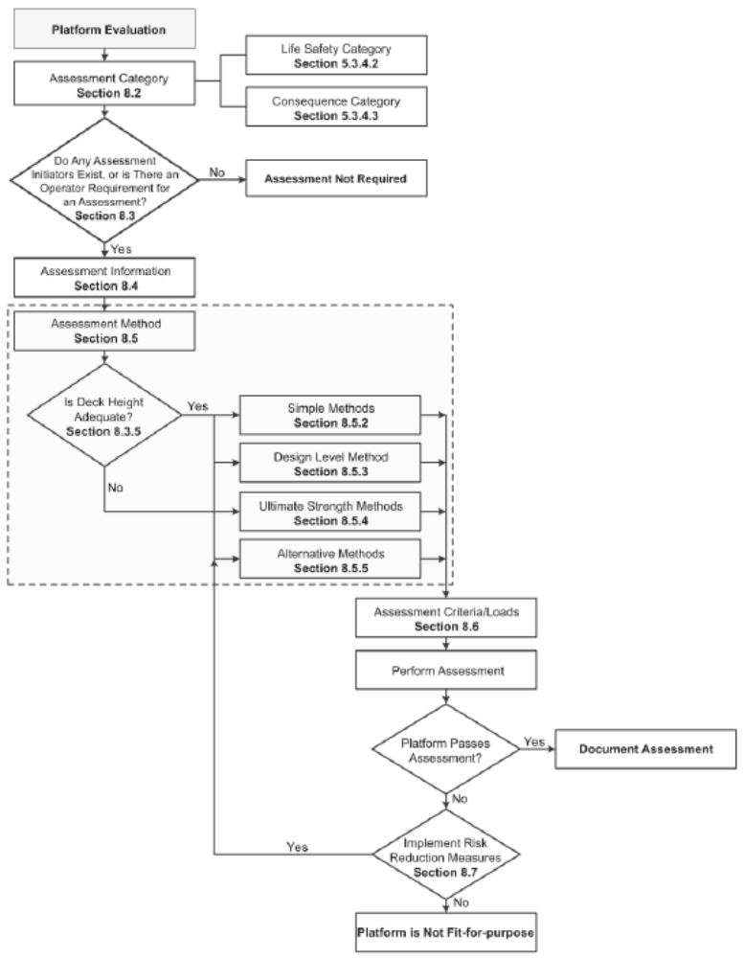
图2-1 评估流程
分析方法可采用类比法、设计水平分析法、极限强度分析法、其他替代方法，本报告先采用设计水平分析，再进行极限强度分析；因为极限强度分析法减少了各种保守的设定，分析结果将作为主要结论依据。

基础数据
- 平台原设计文件
- 建造、安装完工文件
- 基线检测报告
- 历次改造设计文件及安装报告
- 平台海生物清除及五年特检报告

甲板荷载
甲板荷载情况如下表
项目 | 干重（KN）
原组块设备重量 | 6437
xxx平台增加调整井整体结构校核 | 1500
xxx 油田产能释放详细设计 | -
xxx油田开发工程详细设计项目旧平台改造结构 | 44
xxx平台增加救生筏和逃生软梯安装甲板设计 | 20
预留荷载 | 1470

原有结构及改造的结构在模型中进行模拟，由程序自动计算重量。

环境条件

水深
海图水深为112.2m。
计算中使用的水位（m）如下:
极端高水位: | +2.96
最高天文潮: | +1.29
平均海平面: | +1.20
最低天文潮: | ±0.00
极端低水位: | -0.49

波浪
波高和周期
重现期 (年) | 1 | 100
H_{max} (m) | 12.5 | 20.8
T_{m} (s) | 11.2 | 14.4
注:
H_{max}.---- 最大波高
T_{m}----- 最大波高相应的周期
对干净的圆形构件的C_{d}和C_{m}值分别取0.65和1.2，对粗糙的圆形构件的C_{d}和C_{m}值分别取1.05和1.2。

海流
流速 (cm/s)
重现期 (年) | 1 | 100
表层 | 113 | 233
中层 | 92 | 186
底层 | 53 | 106

风
风速 (m/s)
重现期 (年) | 1 | 100
1 分钟 | 36.3 | 52.1
1 小时 | 30.2 | 43.4
以上风速是在海面上10m参考高程处的。1小时平均风速用于静力分析中。

海生物
海生物厚度5cm从EL(-)12.2m到EL(+)1.2m。密度为1.4 t/m³。

飞溅区和腐蚀余量
飞溅区为从EL(-)3.6m到EL(+)8.6m。飞溅区内腐蚀余量参考原设计值，竖向杆件腐蚀余量为6mm，水平杆件腐蚀余量为4.5mm。

基础冲刷
在分析中，考虑1.5m冲刷深度。

分析模型

程序和坐标系统
使用SACS 程序（由美国EDI公司开发）进行结构的总体分析、构件
和节点的应力校核。
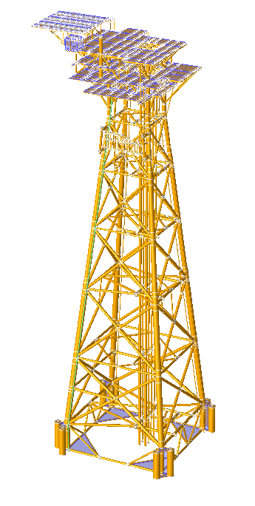
图3-1 整体模型
坐标系统和环境荷载作用的方向见图3.2。
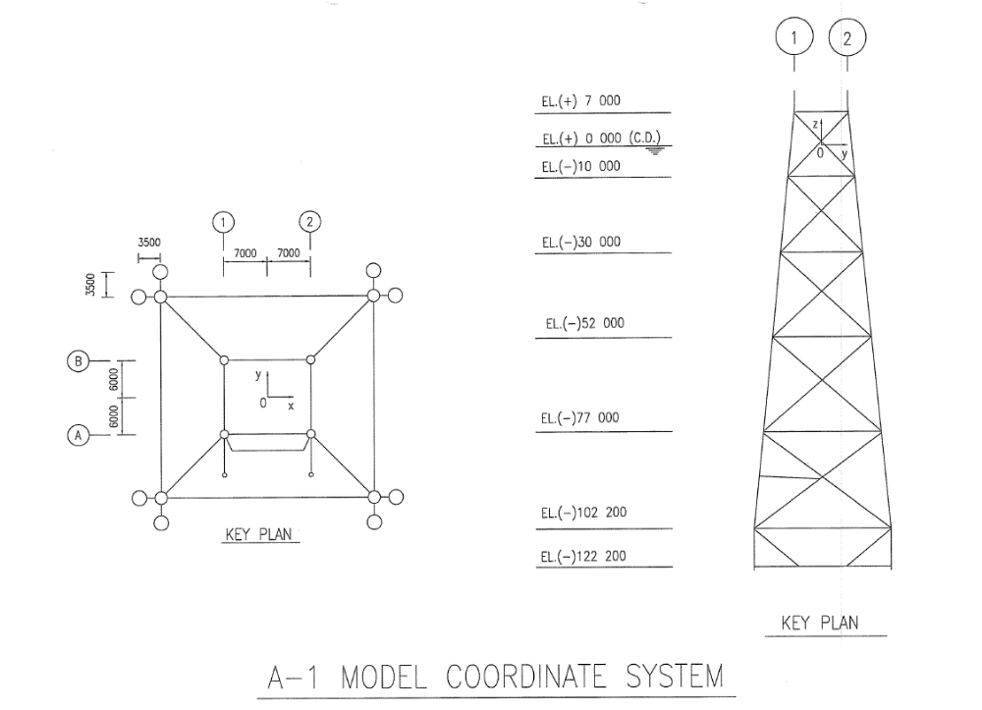
图3-2 坐标系统

结构模拟
甲板结构被准确的模拟为三维框架，以得到可靠的分析结果。
分析中使用三维空间框架的导管架模型。在模型中，模拟了所有的主要结构构件。所有的节点均被处理为刚性节点，每一构件的两端均为刚性连接。
在计算机模型中，立管、电缆护管、靠船构件和泵护管等附属结构被模拟为dummy构件，不考虑其刚度贡献，只考虑其重量和环境载荷。
结构材料等级和强度采用原详细设计数据。

桩基础模拟
桩土基础的模拟在设计水平分析和极限强度分析中采用P-Y，T-Z，Q-Z曲线方法，在疲劳分析中进行线性化模拟。桩基数据见附录D。

设计水平分析
静力分析是平台在位分析的重要内容，该分析考虑在平台生存期内所有可能遭遇的因素的影响，这些因素主要包括环境条件、地基条件以及相关的操作要求。分析的目的是筛选在极端载荷下导管架的关键构件和节点强度要求、桩基承载力安全系数满足要求。

环境载荷参数
静力分析分别计算极端和操作工况，操作工况采用1年1遇环境条件。对极端工况，100年重现期的风速、波高和流速作为环境荷载要素，经过初步计算，相比于波浪作为主极值的条件极值组合，海流为主极值的条件极值组合产生更大的水平力，因此采用海流主极值+风、波浪的条件极值组合；风速采用１小时平均风速，考虑波浪的方向散射及非规则性，波浪运动系数极端工况取0.95，操作工况取1.00。

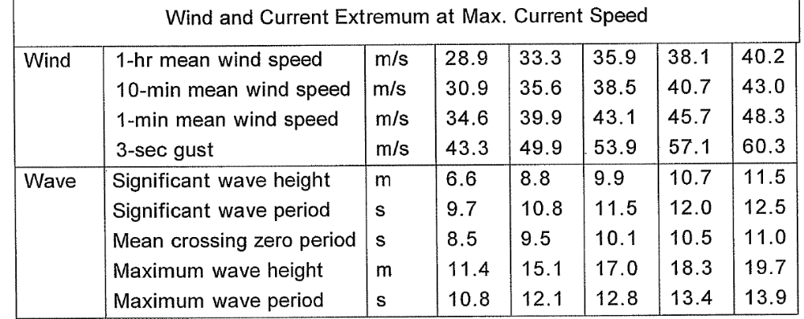
根据API RP 2A，4腿导管架海流阻挡系数如下取值：
端面： 0.8
对角线： 0.85
环境荷载计算8个方向，分别为 0°，46°，90°，134°，180°，226°，270°，314°。波浪理论采用STOKS V。

结构动力响应
因为结构自振周期小于3秒，远离波浪周期，动力响应不明显，采用如下经验公式估算：
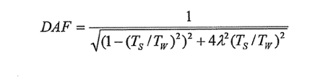
其中：λ为阻尼比，取2%；Ts为结构自振周期；Tw为波浪周期。
 | λ | Ts | Tw | DAF
操作工况 | 0.02 | 2.55 | 11.2 | 1.055
极端工况 | 0.02 | 2.68 | 14.4 | 1.036
实际分析中，极端工况采用1.08，操作工况采用1.08。

基本荷载工况
LOAD LOAD ********** DESCRIPTION ***********
CASE LABEL
34 RG01 Drilling Equipment Set Load for operating
35 RG02 Drilling Equipment Set Load for operating
36 RG03 Drilling Equipment Set Load for operating
37 RG04 Drilling Equipment Set Load for operating
38 RG05 Drilling Equipment Set Load for operating
39 RG6 Drilling Equipment Set Load for operating
40 RG07 Drilling Equipment Set Load for operating
41 RG08 Drilling Equipment Set Load for operating
42 RG09 Drilling Equipment Set Load for operating
43 RG10 Drilling Equipment Set Load for operating
44 RG11 Drilling Equipment Set Load for extreme
45 RG12 Drilling Equipment Set Load for extreme
46 RG13 Drilling Equipment Set Load for extreme
47 RG14 Drilling Equipment Set Load for extreme
48 RG15 Drilling Equipment Set Load for extreme
49 RG16 Drilling Equipment Set Load for extreme
50 RG17 Drilling Equipment Set Load for extreme
51 RG18 Drilling Equipment Set Load for extreme
52 RG19 Drilling Equipment Set Load for extreme
53 RG20 Drilling Equipment Set Load for extreme
54 HAT dead load，最高天文潮
55 LAT dead load，最低天文潮
56 EHL dead load，极端高水位
57 ELL dead load，极端低水位
58 HA1 1-Y HAT WAVE+CURR+WIND 0 DG
59 HA2 1-Y HAT WAVE+CURR+WIND 46 DG
60 HA3 1-Y HAT WAVE+CURR+WIND 90 DG
61 HA4 1-Y HAT WAVE+CURR+WIND 134 DG
62 HA5 1-Y HAT WAVE+CURR+WIND 180 DG
63 HA6 1-Y HAT WAVE+CURR+WIND 226 DG
64 HA7 1-Y HAT WAVE+CURR+WIND 270 DG
65 HA8 1-Y HAT WAVE+CURR+WIND 314 DG
66 LA1 1-Y LAT WAVE+CURR+WIND 0 DG
67 LA2 1-Y LAT WAVE+CURR+WIND 46 DG
68 LA3 1-Y LAT WAVE+CURR+WIND 90 DG
69 LA4 1-Y LAT WAVE+CURR +WIND 134 DG
70 LA5 1-Y LAT WAVE+CURR+WIND 180 DG
71 LA6 1-Y LAT WAVE+CURR +WIND 226 DG
72 LA7 1-Y LAT WAVE+CURR +WIND 270 DG
73 LA8 1-Y LAT WAVE+CURR+WIND 314 DG
74 EH1 100-Y EHL WAVE+CURR+WIND 0 DG
75 EH2 100-Y EHL WAVE+CURR+WIND 46 DG
76 EH3 100-Y EHL WAVE+CURR+WIND 90 DG
77 EH4 100-Y EHL WAVE+CURR+WIND 134 DG
78 EH5 100-Y EHL WAVE+CURR+WIND 180 DG
79 EH6 100-Y EHL WAVE+CURR+WIND 226 DG
80 EH7 100-Y EHL WAVE+CURR+WIND 270 DG
81 EH8 100-Y EHL WAVE+CURR+WIND 314 DG
82 EL1 100-Y ELL WAVE+CURR+WIND 0 DG
83 EL2 100-Y ELL WAVE+CURR+WIND 49 DG
84 EL3 100-Y ELL WAVE+CURR+WIND 90 DG
85 EL4 100-Y ELL WAVE+CURR+WIND 134 DG
86 EL5 100-Y ELL WAVE+CURR+WIND 180 DG
87 EL6 100-Y ELL WAVE+CURR+WIND 226 DG
88 EL7 100-Y ELL WAVE+CURR+WIND 270 DG
89 EL8 100-Y ELL WAVE+CURR+WIND 314 DG
90 RESE 额外考虑的150吨荷载
91 DRY 原详细设计上部组块干重（除结构）
92 WET 原详细设计上部组块湿重（除结构）
93 MDST 改造附属重量
94 MADD 改造设备干重
95 MADW 改造设备湿重
基本荷载值
****** SEASTATE BASIC LOAD CASE SUMMARY ******
RELATIVE TO MUDLINE ELEVATION
MARINE METHOD
LOAD LOAD FX FY FZ MX MY MZ DEAD LOAD BUOYANCY
CASE LABEL
(KN) (KN) (KN) (KN-M) (KN-M) (KN-M) (KN) (KN)
1 APP 0.00 0.00 -2431.61 -29141.5 -5104.0 0.0 0.00 0.00
2 CR1 0.00 0.00 -598.50 6882.8 4930.5 750.0 0.00 0.00
3 CR2 0.00 0.00 -598.50 2.7 1793.8 750.0 0.00 0.00
4 CR3 0.00 0.00 -598.50 -2237.3 -4189.5 750.0 0.00 0.00
5 CR4 0.00 0.00 -598.50 2.7 -10169.5 750.0 0.00 0.00
6 CR5 0.00 0.00 -598.50 6882.8 -13309.5 750.0 0.00 0.00
7 CR6 0.00 0.00 -598.50 13765.8 -10169.5 750.0 0.00 0.00
8 CR7 0.00 0.00 -598.50 16002.8 -4189.5 750.0 0.00 0.00
9 CR8 0.00 0.00 -598.50 13765.8 1793.8 750.0 0.00 0.00
10 CRN 0.00 0.00 -435.80 5011.7 -3050.6 0.0 0.00 0.00
11 RIG 0.00 0.00 -2581.64 6461.0 4043.0 0.0 0.00 0.00
12 BOOM 0.00 0.00 -369.00 2214.0 4575.6 0.0 0.00 0.00
13 LIVE 0.00 0.00 -2568.81 -564.1 -14800.8 0.0 0.00 0.00
14 MDST 0.00 0.00 -64.00 -366.2 -601.0 0.0 0.00 0.00
15 RESE 0.00 0.00 -1499.94 -51.8 -5732.0 0.0 0.00 0.00
16 RG01 -299.00 -0.07 -9263.22 -38864.4 3728.0 1453.0 0.00 0.00
17 RG02 -186.15 -203.65 -9263.24 -11881.9 19001.7 -122.9 0.00 0.00
18 RG03 0.02 -262.08 -9263.18 -4135.1 44156.0 -1307.5 0.00 0.00
19 RG04 0.26 -262.06 -9263.03 -4135.8 22299.3 -633.6 0.00 0.00
20 RG05 186.18 -203.64 -9263.13 -11876.8 69311.6 -1844.0 0.00 0.00
21 RG06 296.00 0.00 -9269.06 -38869.8 84148.4 -1313.2 0.00 0.00
22 RG07 186.15 201.28 -9229.24 -24240.0 69323.5 1003.2 0.00 0.00
23 RG08 0.01 259.46 -9263.02 -31786.4 44154.1 1293.5 0.00 0.00
24 RG09 0.03 259.05 -9263.11 -31727.3 22266.4 611.5 0.00 0.00
25 RG10 -186.18 201.29 -9263.11 -24137.1 18995.9 1063.8 0.00 0.00
26 RG11 -623.06 0.00 -5689.67 -29175.5 -59677.2 3174.7 0.00 0.00
27 RG12 405.32 -554.14 -5689.69 46422.9 85802.1 -9049.0 0.00 0.00
28 RG13 0.01 -487.42 -5689.75 35797.9 24734.7 -2371.3 0.00 0.00
29 RG14 0.04 -487.42 -5689.58 35793.4 15972.5 -1261.8 0.00 0.00
30 RG15 391.94 -378.72 -5689.65 21316.3 77834.9 -3688.8 0.00 0.00
31 RG16 623.13 0.01 -5689.64 -29155.3 109157.3 -2930.5 0.00 0.00
32 RG17 391.92 378.75 -5689.71 -53910.7 77832.6 1742.9 0.00 0.00
33 RG18 0.01 487.42 -5689.68 -68252.4 24734.8 2372.8 0.00 0.00
34 RG19 0.04 487.42 -5689.73 -68252.8 15973.6 1227.2 0.00 0.00
35 RG20 -391.94 378.72 -5689.63 -53900.4 -28366.6 2092.3 0.00 0.00
36 STAP 0.00 0.00 -1358.63 228.6 -8939.1 0.0 0.00 0.00
37 HA1 7104.03 18.54 -201.52 -1844.3 656171.0 1733.7 0.00 0.00
38 HA2 5049.96 5561.39 -331.42 -517609.5 465241.7 6182.4 0.00 0.00
39 HA3 16.17 7711.47 -206.81 -719497.1 1541.2 6855.0 0.00 0.00
40 HA4 -5032.53 5547.10 -205.17 -515094.3 -462319.8 3673.5 0.00 0.00
41 HA5 -7293.84 -15.06 -219.69 1459.1 -674919.9 -1763.1 0.00 0.00
42 HA6 -5058.65 -5562.31 -316.59 517963.8 -466193.3 -5665.0 0.00 0.00
43 HA7 -14.73 -7692.41 -157.33 716763.1 -1344.3 -6872.5 0.00 0.00
44 HA8 5020.48 -5526.94 -298.85 514321.1 462486.6 -4109.8 0.00 0.00
45 HAT 0.00 0.00 -23445.31 710.0 -13827.7 0.0 47134.56 23689.32
46 LA1 7268.63 12.87 -232.05 -1054.6 661736.6 2036.8 0.00 0.00
47 LA2 5173.90 5680.73 -231.78 -519428.1 468491.0 6956.7 0.00 0.00
48 LA3 12.03 7864.26 -118.32 -720242.9 1024.8 6963.7 0.00 0.00
49 LA4 -5136.00 5642.13 -256.36 -516126.0 -465117.0 3436.7 0.00 0.00
50 LA5 -7297.60 -9.79 -123.65 789.0 -662310.1 -2011.2 0.00 0.00
51 LA6 -5178.98 -5678.95 -206.46 519401.8 -468961.0 -6452.1 0.00 0.00
52 LA7 -10.02 -7838.04 -192.66 719561.8 -712.5 -7016.0 0.00 0.00
53 LA8 5136.09 -5636.88 -186.67 515098.9 464843.6 -3931.8 0.00 0.00
54 LAT 0.00 0.00 -23748.92 1653.3 -13818.6 0.0 47134.57 23385.72
55 EH1 24285.48 49.54 -451.26 -4020.6 1975650.5 674.6 0.00 0.00
56 EH2 17363.08 18914.20 -389.97 -1550507.2 1408735.1 16685.0 0.00 0.00
57 EH3 44.56 25994.65 -410.76 -2135963.0 3435.2 22527.2 0.00 0.00
58 EH4 -17033.35 18496.73 -402.90 -1499936.6 -1370086.0 15478.0 0.00 0.00
59 EH5 -24296.21 -45.37 -430.12 3829.6 -1976898.0 -602.0 0.00 0.00
60 EH6 -17377.55 -18923.19 -395.61 1551530.1 -1410138.2 -16196.8 0.00 0.00
61 EH7 -42.21 -26006.44 -413.61 2137076.5 -3082.5 -22624.7 0.00 0.00
62 EH8 17274.22 -18825.45 -395.67 1543826.5 1402204.2 -16643.5 0.00 0.00
63 EHL 0.00 0.00 -23412.21 634.5 -13818.8 0.0 47134.58 23722.41
64 EL1 25507.24 58.50 -448.74 -4890.1 2043766.5 1187.2 0.00 0.00
65 EL2 18213.41 19859.27 -380.86 -1605069.6 1455467.1 17923.8 0.00 0.00
66 EL3 55.89 27334.67 -402.40 -2214484.5 4635.7 23685.2 0.00 0.00
67 EL4 -18094.16 19743.83 -401.76 -1595690.5 -1445757.8 16446.8 0.00 0.00
68 EL5 -25520.40 -55.58 -439.55 4840.9 -2045168.4 -1159.3 0.00 0.00
69 EL6 -18228.05 -19868.15 -400.21 1605943.2 -1456775.0 -17327.0 0.00 0.00
70 EL7 -53.90 -27337.82 -418.75 2214440.2 -4329.3 -23719.5 0.00 0.00
71 EL8 18096.95 -19740.34 -391.79 1595068.8 1445849.0 -17028.4 0.00 0.00
72 ELL 0.00 0.00 -23807.44 1815.2 -13810.4 0.0 47134.56 23327.20
73 DRY 0.00 0.00 -6437.41 -1761.4 -27329.4 0.0 0.00 0.00
74 WET 0.00 0.00 -3245.49 -5692.3 -10335.5 0.0 0.00 0.00
75 ANOD 0.00 0.00 -454.00 -11.5 -30.2 0.0 0.00 0.00
76 MADD 0.00 0.00 -1500.00 3240.0 1050.0 0.0 0.00 0.00
77 MADW 0.00 0.00 -1500.00 3240.0 1050.0 0.0 0.00 0.00

荷载组合
上部组块操作重为18543.28KN(未考虑液压钻机及主结构)，极端操作重为17150.50KN。详细荷载组合如下：
JAPP=APP*1.00+ANOD*1.00
TPOP=STAP*1.00+DRY*1.00+BOOM*1.00+WET*1.00+LIVE*1.00+MDST*1.00
+MADD*1.00+MADW*1.00+RESE*1.00
TPEX=STAP*1.00+DRY*1.00+BOOM*1.00+WET*0.75+LIVE*0.75+MDST*1.00
+MADD*1.00+MADW*0.75+RESE*1.00+CRN*1.00
TPLX=STAP*1.00+DRY*1.00+BOOM*1.00+WET*0.25+LIVE*0.25+MDST*1.00
+MADD*1.00+MADW*0.25+RESE*1.00+CRN*1.00
OPL1=LAT*1.10+TPOP*1.00+JAPP*1.00+CR1*1.00+RG01*1.00+LA1*1.08
OPL2=LAT*1.10+TPOP*1.00+JAPP*1.00+CR2*1.00+RG02*1.00+LA2*1.08
OPL3=LAT*1.10+TPOP*1.00+JAPP*1.00+CR3*1.00+RG03*1.00+LA3*1.08
OPL4=LAT*1.10+TPOP*1.00+JAPP*1.00+CR3*1.00+RG04*1.00+LA3*1.08
OPL5=LAT*1.10+TPOP*1.00+JAPP*1.00+CR4*1.00+RG05*1.00+LA4*1.08
OPL6=LAT*1.10+TPOP*1.00+JAPP*1.00+CR5*1.00+RG06*1.00+LA5*1.08
OPL7=LAT*1.10+TPOP*1.00+JAPP*1.00+CR6*1.00+RG07*1.00+LA6*1.08
OPL8=LAT*1.10+TPOP*1.00+JAPP*1.00+CR7*1.00+RG08*1.00+LA7*1.08
OPL9=LAT*1.10+TPOP*1.00+JAPP*1.00+CR7*1.00+RG09*1.00+LA7*1.08
OPLA=LAT*1.10+TPOP*1.00+JAPP*1.00+CR8*1.00+RG10*1.00+LA8*1.08
OPH1=HAT*1.10+TPOP*1.00+JAPP*1.00+CR1*1.00+RG01*1.00+HA1*1.08
OPH2=HAT*1.10+TPOP*1.00+JAPP*1.00+CR2*1.00+RG02*1.00+HA2*1.08
OPH3=HAT*1.10+TPOP*1.00+JAPP*1.00+CR3*1.00+RG03*1.00+HA3*1.08
OPH4=HAT*1.10+TPOP*1.00+JAPP*1.00+CR3*1.00+RG04*1.00+HA3*1.08
OPH5=HAT*1.10+TPOP*1.00+JAPP*1.00+CR4*1.00+RG05*1.00+HA4*1.08
OPH6=HAT*1.10+TPOP*1.00+JAPP*1.00+CR5*1.00+RG06*1.00+HA5*1.08
OPH7=HAT*1.10+TPOP*1.00+JAPP*1.00+CR6*1.00+RG07*1.00+HA6*1.08
OPH8=HAT*1.10+TPOP*1.00+JAPP*1.00+CR7*1.00+RG08*1.00+HA7*1.08
OPH9=HAT*1.10+TPOP*1.00+JAPP*1.00+CR7*1.00+RG09*1.00+HA7*1.08
OPHA=HAT*1.10+TPOP*1.00+JAPP*1.00+CR8*1.00+RG10*1.00+HA8*1.08
EXL1=ELL*1.10+TPLX*1.00+JAPP*1.00 +RG11*1.00+EL1*1.08
EXL2=ELL*1.10+TPLX*1.00+JAPP*1.00 +RG12*1.00+EL2*1.08
EXL3=ELL*1.10+TPLX*1.00+JAPP*1.00 +RG13*1.00+EL3*1.08
EXL4=ELL*1.10+TPLX*1.00+JAPP*1.00 +RG14*1.00+EL3*1.08
EXL5=ELL*1.10+TPLX*1.00+JAPP*1.00 +RG15*1.00+EL4*1.08
EXL6=ELL*1.10+TPLX*1.00+JAPP*1.00 +RG16*1.00+EL5*1.08
EXL7=ELL*1.10+TPLX*1.00+JAPP*1.00 +RG17*1.00+EL6*1.08
EXL8=ELL*1.10+TPLX*1.00+JAPP*1.00 +RG18*1.00+EL7*1.08
EXL9=ELL*1.10+TPLX*1.00+JAPP*1.00 +RG19*1.00+EL7*1.08
EXLA=ELL*1.10+TPLX*1.00+JAPP*1.00 +RG20*1.00+EL8*1.08
EXH1=EHL*1.10+TPLX*1.00+JAPP*1.00 +RG11*1.00+EH1*1.08
EXH2=EHL*1.10+TPLX*1.00+JAPP*1.00 +RG12*1.00+EH2*1.08
EXH3=EHL*1.10+TPLX*1.00+JAPP*1.00 +RG13*1.00+EH3*1.08
EXH4=EHL*1.10+TPLX*1.00+JAPP*1.00 +RG14*1.00+EH3*1.08
EXH5=EHL*1.10+TPLX*1.00+JAPP*1.00 +RG15*1.00+EH4*1.08
EXH6=EHL*1.10+TPLX*1.00+JAPP*1.00 +RG16*1.00+EH5*1.08
EXH7=EHL*1.10+TPLX*1.00+JAPP*1.00 +RG17*1.00+EH6*1.08
EXH8=EHL*1.10+TPLX*1.00+JAPP*1.00 +RG18*1.00+EL7*1.08
EXH9=EHL*1.10+TPLX*1.00+JAPP*1.00 +RG19*1.00+EH7*1.08
EXHA=EHL*1.10+TPLX*1.00+JAPP*1.00 +RG20*1.00+EH8*1.08
组合荷载值
***** SEASTATE COMBINED LOAD CASE SUMMARY *****
RELATIVE TO MUDLINE ELEVATION
LOAD LOAD FX FY FZ MX MY MZ
CASE LABEL
(KN) (KN) (KN) (KN-M) (KN-M) (KN-M)
78 JAPP 0.00 0.00 -2885.62 -29153.0 -5134.3 0.0
79 TPOP 0.00 0.00 -18543.28 486.9 -61062.1 0.0
80 TPEX 0.00 0.00 -17150.50 6252.7 -58091.1 0.0
81 TPLX 0.00 0.00 -13493.35 7760.8 -46047.9 0.0
82 OPL1 7551.12 13.83 -57665.05 -59968.2 641937.2 4402.7
83 OPL2 5401.67 5931.53 -57664.78 -599709.1 445369.1 8140.4
84 OPL3 13.01 8231.32 -57542.17 -811082.2 -40323.5 6963.3
85 OPL4 13.25 8231.34 -57542.02 -811083.0 -62180.2 7637.2
86 OPL5 -5360.70 5889.86 -57691.21 -596137.8 -524581.0 2617.6
87 OPL6 -7585.40 -10.57 -57553.81 -57982.5 -725852.9 -2735.3
88 OPL7 -5407.15 -5931.99 -57603.43 523632.1 -528720.6 -5215.1
89 OPL8 -10.82 -8205.62 -57622.30 734495.6 -42201.7 -5533.8
90 OPL9 -10.80 -8206.04 -57622.39 734554.6 -64089.4 -6215.8
91 OPLA 5360.80 -5886.54 -57615.92 519087.9 441424.0 -2432.6
92 OPH1 7373.36 19.95 -57298.10 -61858.6 635916.3 4075.4
93 OPH2 5267.81 5802.64 -57438.42 -598782.6 441849.7 7304.1
94 OPH3 17.49 8066.32 -57303.78 -811314.3 -39775.9 6846.0
95 OPH4 17.73 8066.33 -57303.63 -811315.1 -61632.6 7519.9
96 OPH5 -5248.95 5787.23 -57301.95 -596061.0 -521570.2 2873.4
97 OPH6 -7581.34 -16.26 -57323.56 -58296.3 -739481.6 -2467.3
98 OPH7 -5277.19 -5806.01 -57388.41 521041.5 -525741.6 -4365.1
99 OPH8 -15.90 -8048.35 -57250.18 730435.4 -42894.1 -5378.7
100 OPH9 -15.88 -8048.76 -57250.27 730494.4 -64781.8 -6060.8
101 OPHA 5235.94 -5767.81 -57403.11 517210.3 438868.4 -2624.7
102 EXL1 26924.76 63.18 -48741.47 -53852.2 2081217.0 4456.9
103 EXL2 20075.81 20893.88 -48668.18 -1706447.9 1591333.0 10308.7
104 EXL3 60.37 29034.02 -48691.50 -2375241.0 -36632.3 23208.8
105 EXL4 60.40 29034.03 -48691.34 -2375245.5 -45394.6 24318.3
106 EXL5 -19149.76 20944.62 -48690.72 -1721424.9 -1549957.1 14073.7
107 EXL6 -26938.90 -60.02 -48731.52 -43322.6 -2165998.5 -4182.5
108 EXL7 -19294.38 -21078.85 -48689.10 1661112.5 -1561858.1 -16970.2
109 EXL8 -58.20 -29037.43 -48709.09 2303947.8 -46314.6 -23244.3
110 EXL9 -58.17 -29037.44 -48709.14 2303947.2 -55075.8 -24389.9
111 EXLA 19152.77 -20940.86 -48679.92 1649378.5 1466776.8 -16298.4
112 EXH1 25605.26 53.51 -51966.59 -55720.1 1995599.2 3903.3
113 EXH2 19157.45 19873.20 -51900.41 -1650327.4 1528810.1 8970.8
114 EXH3 48.14 27586.81 -51922.93 -2293245.0 -49981.3 21958.1
115 EXH4 48.17 27586.81 -51922.76 -2293249.5 -58743.5 23067.6
116 EXH5 -18004.08 19597.75 -51914.34 -1620817.6 -1480284.1 13027.5
117 EXH6 -25616.78 -48.99 -51943.72 -47221.7 -2104318.8 -3580.7
118 EXH7 -18375.84 -20058.29 -51906.52 1599539.5 -1523542.9 -15749.6
119 EXH8 -45.58 -27599.54 -51925.94 2217588.0 -57020.4 -22061.9
120 EXH9 -45.55 -27599.54 -51925.99 2217587.5 -65781.7 -23207.5
121 EXHA 18264.22 -19952.77 -51906.51 1591229.9 1407587.9 -15882.7

分析结果

名义应力校核
构件的受压有效长度系数参考API RP 2A。
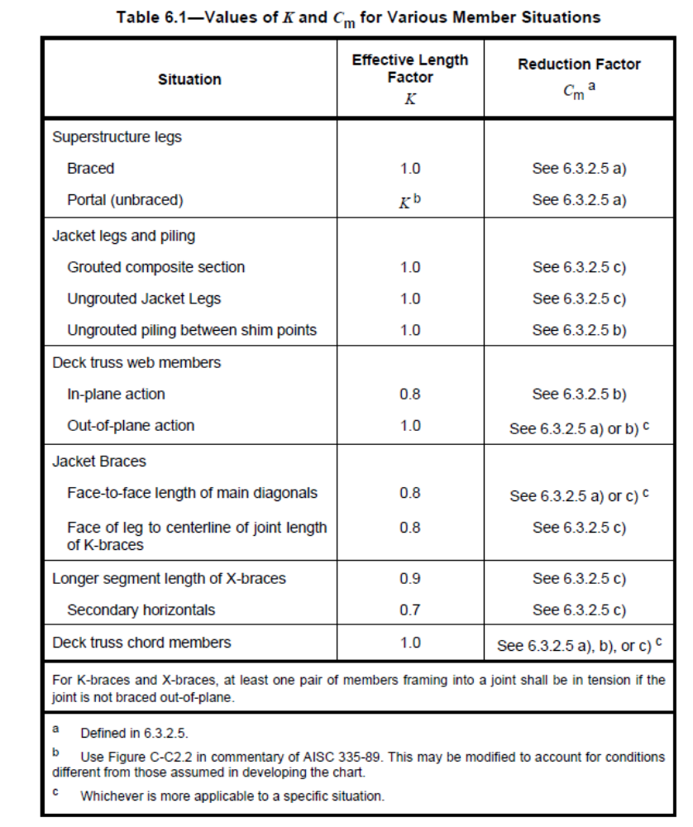
根据API RP 2A-WSD进行名义应力校核。对极端风暴条件，容许应力被增加三分之一。名义应力校核结果显示，下列导管架部分杆件UC值均小于1.0。
所有杆件应力比结果如下：
* * * M E M B E R G R O U P S U M M A R Y * * *
API RP2A 21ST/AISC 9TH
MAX. DIST EFFECTIVE CM
GRUP CRITICAL LOAD UNITY FROM * APPLIED STRESSES * *** ALLOWABLE STRESSES *** CRIT LENGTHS * VALUES *
ID MEMBER COND CHECK END AXIAL BEND-Y BEND-Z AXIAL EULER BEND-Y BEND-Z COND KLY KLZ Y Z
M N/MM2 N/MM2 N/MM2 N/MM2 N/MM2 N/MM2 N/MM2 M M
CA CA9-191L EXL2 0.01 1.9 0.00 -0.54 1.52 .19E+03.57E+04.23E+03.23E+03 TN+BN 1.9 1.9 0.85 0.85
CN2 139C-239C EXL1 0.24 0.0 -18.31 0.05 56.34 .22E+03.40E+03.35E+03.35E+03 C<.15 10.0 10.0 0.85 0.85
CN3 239C-339C OPL3 0.43 0.0 -18.75 -6.33 0.11 .47E+02.47E+02.27E+03.27E+03 C>.15A 25.2 25.2 0.85 0.85
CN4 339C-439C EXH1 0.41 25.0 -13.92 -0.39 61.73 .64E+02.64E+02.35E+03.35E+03 C>.15A 25.0 25.0 0.85 0.85
CN5 439C-539C EXL1 0.33 0.0 -13.07 -0.37 61.77 .83E+02.83E+02.35E+03.35E+03 C>.15A 22.0 22.0 0.85 0.85
CN6 539C-639C EXL1 0.31 20.0 -9.42 -3.21 78.11 .10E+03.10E+03.35E+03.35E+03 C<.15 20.0 20.0 0.85 0.85
CN7 639C-739C EXL1 0.26 0.0 -9.41 -3.03 69.32 .14E+03.14E+03.35E+03.35E+03 C<.15 17.0 17.0 0.85 0.85
CN8 739C-839C OPL2 0.20 11.0 -8.37 -38.62 -0.12 .15E+03.25E+03.27E+03.27E+03 C<.15 11.0 11.0 0.85 0.85
CN9 326C-426C EXL1 0.22 25.0 -6.16 -1.46 63.90 .18E+03.22E+03.34E+03.34E+03 C<.15 25.0 25.0 0.85 0.85
H70 L20H-L10H OPH4 0.19 3.2 -3.05 31.60 6.02 .17E+03.45E+03.21E+03.26E+03 C<.15 3.2 3.2 0.85 0.85
J10 191L-J102 EXL1 0.54 9.5 21.37 149.88 -23.11 .28E+03.13E+03.33E+03.33E+03 TN+BN 27.3 11.5 0.85 0.85
J11 119L-J105 EXL9 0.51 0.0 -43.65 -41.64 -56.95 .15E+03.15E+03.33E+03.33E+03 C>.15A 25.3 11.5 0.85 0.85
J12 J104-J106 EXH7 0.32 0.9 56.93 21.61 31.50 .28E+03.15E+03.33E+03.33E+03 TN+BN 25.3 9.1 0.85 0.85
J13 J106-J102 EXL1 0.26 16.6 6.52 64.66 -45.42 .28E+03.35E+03.33E+03.33E+03 TN+BN 13.2 13.2 0.85 0.85
J14 J102-J103 EXL1 0.82 0.5 26.70 240.99 -51.22 .28E+03.13E+03.34E+03.34E+03 TN+BN 27.3 11.1 0.85 0.85
J20 211L-J200 EXL1 0.39 0.0 -38.47 -2.66 62.17 .18E+03.22E+03.33E+03.33E+03 C>.15A 25.3 16.1 0.85 0.85
J21 211L-J203 EXL1 0.24 0.0 9.12 54.62 42.42 .28E+03.43E+03.33E+03.33E+03 TN+BN 17.9 17.9 0.85 0.85
J22 J200-J204 EXL8 0.17 0.0 -7.63 8.61 -41.35 .20E+03.30E+03.33E+03.33E+03 C<.15 17.7 17.7 0.85 0.85
J23 J203-219L EXL7 0.22 15.0 8.98 29.47 55.75 .28E+03.66E+03.34E+03.34E+03 TN+BN 12.0 12.0 0.85 0.85
J24 219L-J201 EXL7 0.41 0.0 -12.34 -19.67-119.78 .18E+03.21E+03.35E+03.35E+03 C<.15 25.3 8.1 0.85 0.85
J25 J203-J205 EXL5 0.09 7.7 -3.27 14.53 23.70 .24E+03.78E+03.34E+03.34E+03 C<.15 13.4 8.5 0.85 0.85
J26 J205-J201 EXL7 0.15 4.2 -5.08 14.34 -43.38 .24E+03.77E+03.34E+03.34E+03 C<.15 13.4 5.0 0.85 0.85
J28 J205-J216 EXL4 0.17 0.0 1.64 5.00 53.65 .28E+03.61E+03.34E+03.34E+03 TN+BN 15.0 5.5 0.85 0.85
J29 J204-J220 EXL9 0.27 3.0 -0.81 8.70 -31.49 .31E+03.52E+03.35E+03.35E+03 L.BEND 15.0 3.5 0.85 0.85
J2A J209-J220 EXL3 0.17 2.3 -5.23 -8.50 -48.41 .19E+03.27E+03.35E+03.35E+03 C<.15 15.0 2.3 0.85 0.85
J2B J210-J203 OPL6 0.00 1.1 0.00 -0.07 0.00 .17E+03.45E+03.27E+03.27E+03 SHEAR 17.2 1.1 0.85 0.85
J2C J201-J212 EXL4 0.00 0.0 0.00 -0.05 0.05 .23E+03.59E+03.35E+03.35E+03 SHEAR 15.0 1.0 0.85 0.85
J2D J216-J215 EXL5 0.05 0.0 -1.96 3.91 -12.26 .23E+03.60E+03.35E+03.35E+03 C<.15 15.0 1.5 0.85 0.85
J2E J215-J214 EXL9 0.06 2.9 1.69 12.63 14.20 .28E+03.62E+03.34E+03.34E+03 TN+BN 15.0 3.6 0.85 0.85
J2F J217-J206 EXL6 0.08 0.7 -4.74 19.28 -3.35 .26E+03.19E+04.34E+03.34E+03 C<.15 8.5 4.3 0.85 0.85
J2G J204-J217 EXL4 0.10 4.2 -0.58 7.17 32.59 .26E+03.20E+04.35E+03.35E+03 C<.15 8.5 4.2 0.85 0.85
J30 391L-J300 EXL7 0.42 0.0 51.11 23.95 74.99 .28E+03.13E+03.33E+03.33E+03 TN+BN 27.1 13.6 0.85 0.85
J31 391L-J303 EXL2 0.47 0.0 45.89 20.27 -98.71 .28E+03.11E+03.33E+03.33E+03 TN+BN 29.1 14.6 0.85 0.85
J32 J300-J302 EXL2 0.25 0.0 -17.89 3.95 51.52 .19E+03.24E+03.33E+03.33E+03 C<.15 16.0 16.0 0.85 0.85
J33 J303-J305 EXL7 0.54 0.0 -9.60 -2.82-169.82 .18E+03.24E+03.35E+03.35E+03 C<.15 16.0 4.8 0.85 0.85
J34 J305-J301 EXL7 0.50 1.0 -14.23 6.42 139.05 .19E+03.24E+03.33E+03.33E+03 C<.15 16.0 15.3 0.85 0.85
J35 J304-J309 EXL7 0.63 0.0 -10.68 -4.02 176.52 .92E+02.92E+02.34E+03.34E+03 C<.15 25.6 25.6 0.85 0.85
J40 411L-J400 EXL5 0.39 0.0 62.77 32.35 -46.10 .28E+03.20E+03.33E+03.33E+03 TN+BN 22.1 11.1 0.85 0.85
J41 J402-419L EXL7 0.37 0.0 45.54 -0.28 -70.67 .28E+03.22E+04.34E+03.34E+03 TN+BN 6.6 6.6 0.85 0.85
J42 J400-J402 EXL2 0.29 0.0 -28.16 -1.33 52.72 .22E+03.49E+03.33E+03.33E+03 C<.15 13.9 13.9 0.85 0.85
J43 J402-J404 EXL6 0.21 0.0 -0.02 9.24 -73.92 .26E+03.15E+04.35E+03.35E+03 C<.15 8.5 8.5 0.85 0.85
J44 J402-J401 EXL3 0.38 10.2 -76.35 -3.74 20.07 .23E+03.63E+03.34E+03.34E+03 C>.15A 8.1 8.1 0.85 0.85
J45 J405-499L EXLA 0.25 3.1 29.52 30.52 42.25 .28E+03.27E+03.35E+03.35E+03 TN+BN 22.1 3.1 0.85 0.85
J46 J404-J401 EXL2 0.27 0.0 48.52 30.08 13.23 .28E+03.28E+03.34E+03.34E+03 TN+BN 22.1 7.0 0.85 0.85
J47 J402-J413 EXL6 0.68 3.0 14.37 0.12 68.65 .28E+03.23E+03.35E+03.35E+03 L.BEND 15.0 15.0 0.85 0.85
J48 J406-J407 EXL6 0.47 0.0 27.59 2.76-128.62 .28E+03.27E+03.35E+03.35E+03 TN+BN 15.0 15.0 0.85 0.85
J50 591L-J500 EXH7 0.50 0.0 89.42 14.07 59.29 .28E+03.19E+03.33E+03.33E+03 TN+BN 18.0 18.0 0.85 0.85
J51 511L-J508 EXHA 0.33 0.0 54.01 15.04 47.17 .28E+03.13E+03.35E+03.35E+03 TN+BN 21.7 12.0 0.85 0.85
J52 J509-J507 EXH2 0.25 3.7 61.02 -5.78 -11.50 .28E+03.13E+03.35E+03.35E+03 TN+BN 21.7 4.9 0.85 0.85
J53 J507-599L EXL5 0.56 3.2 76.54 28.15 -94.03 .28E+03.15E+03.34E+03.34E+03 TN+BN 21.7 3.2 0.85 0.85
J54 J503-599L EXLA 0.41 1.1 41.49 15.00 91.58 .28E+03.15E+03.35E+03.35E+03 TN+BN 19.7 1.1 0.85 0.85
J55 J502-J501 EXL1 0.30 5.7 63.20 -3.52 26.74 .28E+03.30E+03.35E+03.35E+03 TN+BN 14.0 7.0 0.85 0.85
J56 J519-J512 EXL1 0.50 2.3 -19.62 3.34 136.93 .19E+03.27E+03.34E+03.34E+03 C<.15 15.0 2.3 0.85 0.85
J57 J504-J520 EXL6 0.64 4.0 -9.97 6.76-195.83 .25E+03.13E+04.33E+03.33E+03 C<.15 6.9 6.9 0.85 0.85
J58 J510-J504 EXL7 0.11 4.3 3.82 3.28 31.98 .28E+03.10E+04.33E+03.33E+03 TN+BN 12.0 5.3 0.85 0.85
J59 J504-J502 EXLA 0.15 1.6 -10.20 -8.12 36.07 .25E+03.10E+04.33E+03.33E+03 C<.15 12.0 6.8 0.85 0.85
J5A J514-J505 EXL6 0.66 3.0 16.75 -0.14 213.56 .28E+03.26E+03.35E+03.35E+03 TN+BN 15.0 3.0 0.85 0.85
J5B J515-J510 EXL9 0.00 1.5 0.00 0.08 -0.75 .23E+03.64E+03.34E+03.34E+03 SHEAR 14.6 1.5 0.85 0.85
J60 691L-J600 EXL9 0.58 0.6 82.05 -2.03 96.32 .28E+03.32E+03.33E+03.33E+03 TN+BN 14.0 7.0 0.85 0.85
J61 699L-J602 EXLA 0.44 0.6 69.41 15.28 -61.22 .28E+03.34E+03.33E+03.33E+03 TN+BN 14.0 4.2 0.85 0.85
J62 J601-J602 EXL2 0.55 0.6 68.66 0.72 101.65 .28E+03.32E+03.33E+03.33E+03 TN+BN 14.0 4.6 0.85 0.85
J63 691L-J604 OPL1 0.41 0.0 67.38 -6.41 -23.12 .21E+03.18E+03.25E+03.25E+03 TN+BN 16.0 9.7 0.85 0.85
J64 J604-699L EXL5 0.52 5.7 87.16 14.37 -67.20 .28E+03.25E+03.33E+03.33E+03 TN+BN 16.0 6.4 0.85 0.85
J65 J617-J601 EXL5 0.66 3.3 -66.27 -8.65 143.84 .28E+03.10E+04.34E+03.34E+03 C>.15B 6.4 6.4 0.85 0.85
J66 J616-J605 EXL1 0.43 0.0 -33.40 21.95 91.49 .18E+03.23E+03.34E+03.34E+03 C>.15A 15.0 6.1 0.85 0.85
J67 J605-J607 EXL1 0.23 0.0 -19.01 10.63 -38.68 .16E+03.18E+03.35E+03.35E+03 C<.15 15.0 4.6 0.85 0.85
J68 J607-J608 EXL1 0.29 0.5 -33.78 21.57 25.81 .17E+03.20E+03.34E+03.34E+03 C>.15A 15.0 4.6 0.85 0.85
J69 J605-J610 EXL1 0.17 0.0 -22.62 2.72 -28.09 .25E+03.93E+03.35E+03.35E+03 C<.15 6.6 1.0 0.85 0.85
J6A J613-J602 EXL7 0.80 3.3 36.26 -4.01-227.18 .28E+03.97E+03.34E+03.34E+03 TN+BN 6.6 3.3 0.85 0.85
J6B J600-J954 EXL2 0.70 0.0 -38.69 -17.83 176.69 .20E+03.30E+03.34E+03.34E+03 C>.15A 11.9 11.9 0.85 0.85
J70 791L-J700 OPH9 0.28 4.5 44.92 15.32 -7.06 .21E+03.44E+03.24E+03.24E+03 TN+BN 10.9 5.5 0.85 0.85
J71 791L-J707 OPH1 0.24 0.0 16.98 -35.72 -15.31 .21E+03.27E+03.24E+03.24E+03 TN+BN 12.9 7.8 0.85 0.85
J72 J706-719L EXH6 0.33 5.1 4.55 -24.63 101.55 .28E+03.31E+03.34E+03.34E+03 TN+BN 12.9 5.1 0.85 0.85
J73 719L-J701 EXH5 0.72 0.0 17.75 -46.34 206.29 .28E+03.53E+03.32E+03.32E+03 TN+BN 10.9 3.7 0.85 0.85
J74 J705-799L EXH7 0.43 1.5 24.91 -28.33 116.21 .28E+03.49E+03.35E+03.35E+03 TN+BN 10.9 2.6 0.85 0.85
J75 J706-J717 EXH1 0.71 0.0 -12.71 -30.87-197.81 .20E+03.31E+03.31E+03.31E+03 C<.15 11.6 4.1 0.85 0.85
J76 J707-J709 EXH6 0.54 0.0 -7.83 -0.53-156.45 .20E+03.31E+03.31E+03.31E+03 C<.15 11.6 3.0 0.85 0.85
J77 J708-J709 EXHA 0.38 0.6 -6.80 31.86 102.15 .20E+03.31E+03.31E+03.31E+03 C<.15 11.6 4.6 0.85 0.85
J78 J701-J711 EXHA 0.77 0.0 -43.33 -5.34 192.25 .28E+03.16E+04.31E+03.31E+03 C>.15B 5.2 1.6 0.85 0.85
J79 J718-J710 EXHA 0.34 0.3 7.34 12.54 108.57 .28E+03.15E+04.35E+03.35E+03 TN+BN 5.2 0.3 0.85 0.85
K10 J107-299L EXL9 0.78 0.0 -154.03 18.97 16.75 .22E+03.50E+03.33E+03.33E+03 C>.15A 11.1 11.1 0.85 0.85
K20 K11L-J900 EXL1 0.18 0.0 -22.15 -5.38 29.59 .24E+03.66E+03.34E+03.34E+03 C<.15 14.4 14.4 0.85 0.85
K21 K11L-J902 EXL3 0.22 0.0 -12.50 20.91 -50.62 .23E+03.51E+03.34E+03.34E+03 C<.15 13.6 13.6 0.85 0.85
K30 J920-J405 EXLA 0.32 3.4 -11.63 35.36 -89.75 .26E+03.23E+04.35E+03.35E+03 C<.15 3.4 3.4 0.85 0.85
K40 J405-J923 EXL1 0.28 0.0 -18.33 73.38 -13.15 .26E+03.21E+04.35E+03.35E+03 C<.15 3.6 3.6 0.85 0.85
LG2 111L-211L EXL7 0.66 7.9 -99.69 34.31 87.97 .28E+03.67E+04.31E+03.31E+03 C>.15B 10.0 10.0 0.85 0.85
LG3 211L-K11L EXL7 0.95 2.4 -188.14 -48.03 -40.04 .25E+03.10E+04.32E+03.32E+03 C>.15A 25.4 13.7 0.85 0.85
LG4 K11L-311L EXL7 0.87 1.1 -187.66 34.15 9.21 .25E+03.10E+04.32E+03.32E+03 C>.15A 25.4 11.7 0.85 0.85
LG5 391L-491L EXL5 0.81 23.1 -187.08 11.11 6.37 .24E+03.10E+04.31E+03.31E+03 C>.15A 25.2 25.2 0.85 0.85
LG6 411L-511L EXH7 0.87 20.3 -194.87 19.81 1.38 .24E+03.97E+03.31E+03.31E+03 C>.15A 22.2 22.2 0.85 0.85
LG7 591L-691L OPH5 0.72 2.3 -128.26 3.43 -1.46 .18E+03.88E+03.23E+03.23E+03 C>.15A 20.1 20.1 0.85 0.85
LG9 791L-891L OPL4 0.42 1.5 -65.38 30.96 -2.43 .20E+03.34E+04.27E+03.27E+03 C>.15A 8.0 8.0 0.85 0.85
LGA 624L-614L OPL9 0.64 3.3 -112.03 -3.15 7.97 .19E+03.79E+03.24E+03.24E+03 C>.15A 17.1 17.1 0.85 0.85
LGB 620L-791L OPH4 0.68 4.5 -122.98 -1.67 -4.67 .19E+03.80E+03.24E+03.24E+03 C>.15A 17.1 17.1 0.85 0.85
LGC 691L-620L OPH4 0.62 6.5 -117.56 -1.45 -2.53 .19E+03.12E+04.24E+03.24E+03 C>.15A 17.1 17.1 0.85 0.85
LGD 891L-LL21 OPL4 0.42 0.0 -65.43 20.36 -23.43 .21E+03.39E+04.27E+03.27E+03 C>.15B 8.0 8.0 0.85 0.85
LGG 299L-399L EXL2 0.92 2.4 -188.67 -31.63 -34.45 .25E+03.10E+04.32E+03.32E+03 C>.15A 25.4 25.5 0.85 0.85
SK2 131S-231S EXL3 0.34 0.0 -16.96 -66.91 -50.40 .26E+03.81E+04.30E+03.30E+03 C<.15 10.0 10.0 0.85 0.85
X20 291L-J901 EXL6 0.57 0.0 -90.45 -42.23 34.91 .23E+03.51E+03.33E+03.33E+03 C>.15A 19.2 19.2 0.85 0.85
X21 J901-399L EXL6 0.42 18.1 -77.69 -4.16 -25.65 .23E+03.51E+03.33E+03.33E+03 C>.15A 19.2 19.2 0.85 0.85
X22 J901-299L EXL1 0.60 20.8 -87.78 -54.28 39.17 .23E+03.51E+03.33E+03.33E+03 C>.15A 19.2 19.2 0.85 0.85
X23 211L-J902 EXL8 0.67 0.0 -111.79 -11.41 41.02 .22E+03.40E+03.33E+03.33E+03 C>.15A 18.5 18.5 0.85 0.85
X24 J902-291L EXL3 0.65 20.0 -105.88 -15.63 40.79 .22E+03.40E+03.33E+03.33E+03 C>.15A 18.5 18.5 0.85 0.85
X25 219L-J903 EXL9 0.65 0.0 -111.06 -11.06 -36.79 .22E+03.40E+03.33E+03.33E+03 C>.15A 18.5 18.5 0.85 0.85
X26 J903-299L EXL4 0.63 20.0 -107.83 -10.85 -36.30 .22E+03.40E+03.33E+03.33E+03 C>.15A 18.5 18.5 0.85 0.85
X30 399L-J907 EXL4 0.59 0.0 -115.32 -2.90 24.49 .23E+03.51E+03.33E+03.33E+03 C>.15A 16.5 16.5 0.85 0.85
X31 319L-J907 EXL9 0.61 0.0 -118.43 -3.06 -24.64 .23E+03.50E+03.33E+03.33E+03 C>.15A 16.5 16.5 0.85 0.85
X32 J921-J907 EXL3 0.57 0.0 -113.49 18.37 11.29 .23E+03.51E+03.33E+03.33E+03 C>.15A 16.5 16.5 0.85 0.85
X40 591L-J910 EXL9 0.60 0.0 -106.06 23.92 42.96 .24E+03.71E+03.33E+03.33E+03 C>.15A 13.9 13.9 0.85 0.85
X41 511L-J910 EXL4 0.57 0.0 -102.06 20.89 -40.84 .24E+03.71E+03.33E+03.33E+03 C>.15A 13.9 13.9 0.85 0.85
X50 611L-J914 EXL4 0.68 0.0 -123.72 30.43 -38.57 .24E+03.66E+03.33E+03.33E+03 C>.15A 12.1 12.1 0.85 0.85
X51 J914-691L EXL9 0.69 10.3 -129.16 18.63 -38.34 .23E+03.65E+03.33E+03.33E+03 C>.15A 12.1 12.1 0.85 0.85
X60 J931-J917 EXH2 0.38 3.4 -70.89 9.84 29.57 .24E+03.86E+03.34E+03.34E+03 C>.15A 10.4 10.4 0.85 0.85
X61 711L-J918 EXH4 0.37 0.0 -77.77 -5.20 -17.52 .25E+03.96E+03.34E+03.34E+03 C>.15A 9.8 9.8 0.85 0.85
X62 J917-791L EXH2 0.42 9.4 -68.54 43.37 -28.25 .24E+03.85E+03.34E+03.34E+03 C>.15A 10.4 10.4 0.85 0.85
X63 J925-J918 EXH4 0.42 3.7 -82.15 26.99 14.17 .25E+03.96E+03.34E+03.34E+03 C>.15A 9.8 9.8 0.85 0.85
X64 611L-J928 EXH7 0.30 0.0 -45.40 -7.49 -44.97 .24E+03.87E+03.35E+03.35E+03 C>.15A 10.4 10.4 0.85 0.85
X65 611L-J924 EXH9 0.38 0.0 -75.11 -11.31 25.52 .25E+03.98E+03.35E+03.35E+03 C>.15A 9.8 9.8 0.85 0.85
X66 791L-J918 EXHA 0.43 0.0 -71.66 8.34 50.28 .25E+03.96E+03.34E+03.34E+03 C>.15A 9.8 9.8 0.85 0.85
X67 691L-J925 EXH5 0.37 0.0 -61.15 -4.89 -45.17 .25E+03.99E+03.35E+03.35E+03 C>.15A 9.8 9.8 0.85 0.85

冲剪应力校核
根据API RP 2A-WSD/AISC进行冲剪应力校核。对极端风暴条件容许应力增加三分之一。冲剪应力校核结果表明，节点冲剪Load UC所有节点均小于1.0，最大为0.833，满足规范要求。所有节点冲剪应力比结果如下：
* * J O I N T C A N S U M M A R Y * *
(UNITY CHECK ORDER)
**************** ORIGINAL ************* ***************** DESIGN **************
JOINT DIAMETER THICKNESS YLD STRS UC DIAMETER THICKNESS YLD STRS UC
(CM) (CM) (N/MM2) (CM) (CM) (N/MM2)
219L 198.100 6.000 355.005 0.833 198.100 6.000 355.005 0.833
299L 198.100 6.000 355.005 0.824 198.100 6.000 355.005 0.824
J911 91.400 3.000 355.005 0.819 91.400 3.000 355.005 0.819
J910 91.400 3.000 355.005 0.783 91.400 3.000 355.005 0.783
J908 91.400 3.000 355.005 0.752 91.400 3.000 355.005 0.752
191L 198.100 5.000 355.005 0.725 198.100 5.000 355.005 0.725
J909 91.400 3.000 355.005 0.723 91.400 3.000 355.005 0.723
199L 198.100 5.000 355.005 0.703 198.100 5.000 355.005 0.703
J915 76.200 3.000 355.005 0.697 76.200 3.000 355.005 0.697
J914 76.200 3.000 355.005 0.695 76.200 3.000 355.005 0.695
J502 91.400 3.800 355.005 0.694 91.400 3.800 355.005 0.694
111L 198.100 5.000 355.005 0.692 198.100 5.000 355.005 0.692
119L 198.100 5.000 355.005 0.680 198.100 5.000 355.005 0.680
J200 91.400 2.500 355.005 0.662 91.400 2.500 355.005 0.662
J912 76.200 3.000 355.005 0.657 76.200 3.000 355.005 0.657
J503 91.400 3.800 355.005 0.656 91.400 3.800 355.005 0.656
J701 60.100 1.750 355.005 0.646 60.100 1.750 355.005 0.646
599L 167.600 5.500 355.005 0.636 167.600 5.500 355.005 0.636
J913 76.200 3.000 355.005 0.632 76.200 3.000 355.005 0.632
J907 91.400 3.800 355.005 0.614 91.400 3.800 355.005 0.614
J903 91.400 3.800 355.005 0.607 91.400 3.800 355.005 0.607
519L 167.600 5.500 355.005 0.607 167.600 5.500 355.005 0.607
291L 198.100 6.000 355.005 0.585 198.100 6.000 355.005 0.585
211L 198.100 6.000 355.005 0.579 198.100 6.000 355.005 0.579
399L 198.100 5.000 355.005 0.574 198.100 5.000 355.005 0.574
J105 76.200 2.500 355.005 0.573 76.200 2.500 355.005 0.573
319L 198.100 5.000 355.005 0.554 198.100 5.000 355.005 0.554
391L 198.100 5.000 355.005 0.551 198.100 5.000 355.005 0.551
J906 91.400 3.800 355.005 0.550 91.400 3.800 355.005 0.550
J107 76.200 2.500 355.005 0.549 76.200 2.500 355.005 0.549
311L 198.100 5.000 355.005 0.548 198.100 5.000 355.005 0.548
J904 91.400 3.800 355.005 0.542 91.400 3.800 355.005 0.542
J902 91.400 3.800 355.005 0.539 91.400 3.800 355.005 0.539
J106 76.200 2.500 355.005 0.521 76.200 2.500 355.005 0.521
419L 198.100 6.000 355.005 0.519 198.100 6.000 355.005 0.519
J905 91.400 3.800 355.005 0.517 91.400 3.800 355.005 0.517
499L 198.100 6.000 355.005 0.515 198.100 6.000 355.005 0.515
J104 76.200 2.500 355.005 0.513 76.200 2.500 355.005 0.513
J404 91.400 3.800 355.005 0.467 91.400 3.800 355.005 0.467
J207 91.400 3.200 355.005 0.464 91.400 3.200 355.005 0.464
J602 61.000 2.500 355.005 0.463 61.000 2.500 355.005 0.463
J918 75.000 3.200 355.005 0.459 75.000 3.200 355.005 0.459
J900 106.700 4.500 355.005 0.458 106.700 4.500 355.005 0.458
J505 91.400 3.800 355.005 0.452 91.400 3.800 355.005 0.452
J901 106.700 4.500 355.005 0.451 106.700 4.500 355.005 0.451
591L 167.600 5.500 355.005 0.447 167.600 5.500 355.005 0.447
691L 167.600 5.500 355.005 0.447 167.600 5.500 355.005 0.447
J405 91.400 3.800 355.005 0.443 91.400 3.800 355.005 0.443
611L 167.600 5.500 355.005 0.428 167.600 5.500 355.005 0.428
619L 167.600 5.500 355.005 0.424 167.600 5.500 355.005 0.424
699L 167.600 5.500 355.005 0.424 167.600 5.500 355.005 0.424
511L 167.600 5.500 355.005 0.421 167.600 5.500 355.005 0.421
719L 136.000 5.400 355.005 0.418 136.000 5.400 355.005 0.418
J923 91.400 1.900 355.005 0.411 91.400 1.900 355.005 0.411
491L 198.100 6.000 355.005 0.402 198.100 6.000 355.005 0.402
J922 91.400 1.900 355.005 0.395 91.400 1.900 355.005 0.395
799L 136.000 5.400 355.005 0.387 136.000 5.400 355.005 0.387
411L 198.100 6.000 355.005 0.385 198.100 6.000 355.005 0.385
J919 75.000 3.200 355.005 0.376 75.000 3.200 355.005 0.376
J916 75.000 3.200 355.005 0.375 75.000 3.200 355.005 0.375
791L 136.000 5.400 355.005 0.369 136.000 5.400 355.005 0.369
J920 91.400 1.900 355.005 0.369 91.400 1.900 355.005 0.369
J917 75.000 3.200 355.005 0.356 75.000 3.200 355.005 0.356
711L 136.000 5.400 355.005 0.352 136.000 5.400 355.005 0.352
J921 91.400 1.900 355.005 0.351 91.400 1.900 355.005 0.351
J706 60.100 2.050 355.005 0.340 60.100 2.050 355.005 0.340
J102 76.200 2.500 355.005 0.324 76.200 2.500 355.005 0.324
J103 76.200 2.500 355.005 0.323 76.200 2.500 355.005 0.323
J601 61.000 2.500 355.005 0.318 61.000 2.500 355.005 0.318
J101 76.200 2.500 355.005 0.318 76.200 2.500 355.005 0.318
J100 76.200 2.500 355.005 0.317 76.200 2.500 355.005 0.317
J600 61.000 2.500 355.005 0.307 61.000 2.500 355.005 0.307
J201 91.400 3.800 355.005 0.306 91.400 3.800 355.005 0.306
J202 91.400 3.800 355.005 0.295 91.400 3.800 355.005 0.295
J603 61.000 2.500 355.005 0.273 61.000 2.500 355.005 0.273
K11L 198.100 6.500 355.005 0.272 198.100 6.500 355.005 0.272
L91L 198.100 6.500 355.005 0.269 198.100 6.500 355.005 0.269
J303 76.200 2.500 355.005 0.256 76.200 2.500 355.005 0.256
J401 91.400 3.200 355.005 0.253 91.400 3.200 355.005 0.253
J604 61.000 2.500 355.005 0.236 61.000 2.500 355.005 0.236
J302 76.200 2.500 355.005 0.231 76.200 2.500 355.005 0.231
J707 60.100 2.050 355.005 0.222 60.100 2.050 355.005 0.222
J403 106.700 5.000 355.005 0.220 106.700 5.000 355.005 0.220
J402 106.700 5.000 355.005 0.220 106.700 5.000 355.005 0.220
J511 91.400 2.500 355.005 0.216 91.400 2.500 355.005 0.216
J510 91.400 2.500 355.005 0.215 91.400 2.500 355.005 0.215
J400 76.200 3.000 355.005 0.204 76.200 3.000 355.005 0.204
J305 61.000 2.500 355.005 0.196 61.000 2.500 355.005 0.196
J304 61.000 2.500 355.005 0.184 61.000 2.500 355.005 0.184
J504 91.400 3.800 355.005 0.180 91.400 3.800 355.005 0.180
J605 50.800 2.200 355.005 0.175 50.800 2.200 355.005 0.175
J709 49.900 1.750 355.005 0.163 49.900 1.750 355.005 0.163
J700 60.100 2.050 355.005 0.155 60.100 2.050 355.005 0.155
J708 49.900 1.750 355.005 0.152 49.900 1.750 355.005 0.152
J704 60.100 1.750 355.005 0.142 60.100 1.750 355.005 0.142
J500 61.000 2.500 355.005 0.105 61.000 2.500 355.005 0.105
J301 76.200 2.500 355.005 0.099 76.200 2.500 355.005 0.099
J300 76.200 2.500 355.005 0.094 76.200 2.500 355.005 0.094
J501 61.000 2.500 355.005 0.093 61.000 2.500 355.005 0.093
J506 61.000 2.500 355.005 0.092 61.000 2.500 355.005 0.092
J507 61.000 2.500 355.005 0.089 61.000 2.500 355.005 0.089
J606 50.800 2.200 355.005 0.079 50.800 2.200 355.005 0.079
J204 106.700 5.000 355.005 0.073 106.700 5.000 355.005 0.073
J203 106.700 5.000 355.005 0.068 106.700 5.000 355.005 0.068
J509 61.000 2.500 355.005 0.065 61.000 2.500 355.005 0.065
J508 61.000 2.500 355.005 0.065 61.000 2.500 355.005 0.065
J206 91.400 3.800 355.005 0.052 91.400 3.800 355.005 0.052
J205 91.400 3.800 355.005 0.047 91.400 3.800 355.005 0.047

桩基校核结果
桩的极限承载能力参考原详细设计数据, 承载力安全系数如下。
极端风暴工况：
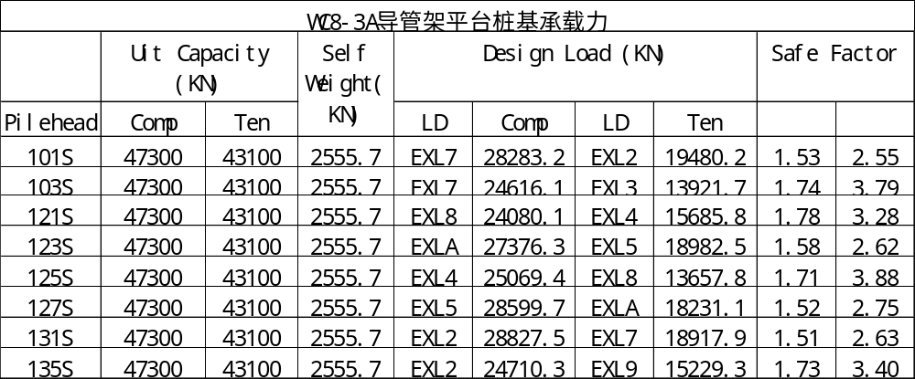
操作工况：
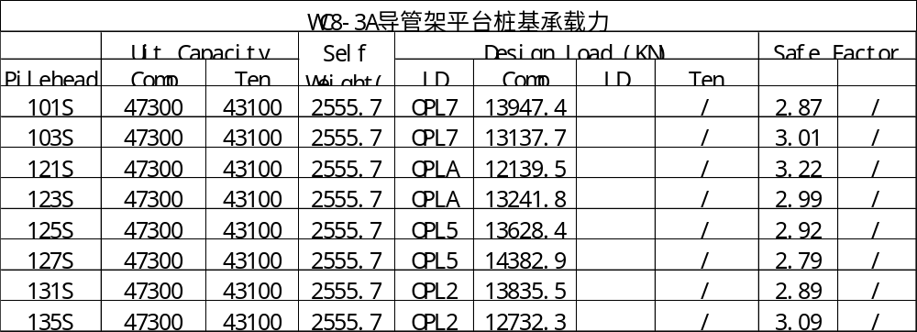
从以上结果可知：极端工况下平台桩承载力平均安全系数最小为1.51，大于于1.5；操作工况下平台桩承载力安全系数最小为2.87，大于2.0，桩基承载力安全系数满足规范要求。
桩应力UC最大为0.719，满足规范。
* * P I L E G R O U P S U M M A R Y * *
GROUP ID = PL1
DISTANCE ***** DEFLECTIONS ***** ***** INTERNAL LOADS ***** ********** STRESSES ********** PILE CRITICAL MAXIMUM
FROM BENDING AXIAL BENDING AXIAL SHEAR COMB. HEAD LOAD UNITY
PILEHEAD LATERAL AXIAL ROT. MOMENT SHEAR LOAD STRESS STRESS STRESS STRESS ID CASE CHECK
M CM CM RAD KN-M KN KN N/MM2 N/MM2 N/MM2 N/MM2
0.0 9.018 2.597 0.00357 29623.3 4654.7 -24494.4 162.75 -68.19 25.91 -230.93 131S EXL3 0.719
0.7 8.743 2.572 0.00407 26254.6 4660.4 -24498.5 144.24 -68.20 25.95 -212.44 131S EXL3 0.665
1.4 8.432 2.548 0.00451 22879.1 4668.8 -24501.0 125.69 -68.20 25.99 -193.90 131S EXL3 0.610
2.2 8.092 2.523 0.00489 19502.6 4652.5 -24491.6 107.14 -68.18 25.90 -175.32 131S EXL3 0.556
2.9 7.725 2.498 0.00521 16157.5 4612.0 -24474.5 88.77 -68.13 25.68 -156.90 131S EXL3 0.502
3.6 7.050 2.557 0.00528 12512.4 4459.4 -25023.8 68.74 -69.66 24.83 -138.40 125S EXL4 0.448
4.3 6.659 2.532 0.00547 9336.3 4387.7 -24987.2 51.29 -69.56 24.43 -120.85 125S EXL4 0.396
5.1 6.257 2.506 0.00561 6256.7 4283.8 -24935.9 34.37 -69.42 23.85 -103.79 125S EXL4 0.346
5.8 5.987 3.053 0.00642 3300.1 3730.3 -28598.4 18.13 -79.61 20.77 -97.74 129S EXL2 0.334
6.5 5.523 3.024 0.00635 5429.0 3582.5 -28518.4 29.83 -79.39 19.95 -109.21 129S EXL2 0.368
7.2 5.066 2.996 0.00623 7775.7 3309.1 -28431.9 42.72 -79.15 18.42 -121.87 129S EXL2 0.405
8.0 4.620 2.967 0.00607 9933.6 2714.1 -28336.5 54.57 -78.88 15.11 -133.46 129S EXL2 0.439
8.7 4.187 2.939 0.00587 11554.7 2051.1 -28230.3 63.48 -78.59 11.42 -142.07 129S EXL2 0.464
9.4 3.769 2.910 0.00564 12805.2 1689.7 -28119.4 70.35 -78.28 9.41 -148.63 129S EXL2 0.483
10.2 3.368 2.882 0.00539 13926.7 1498.2 -28007.0 76.51 -77.96 8.34 -154.48 129S EXL2 0.500
10.9 2.987 2.854 0.00513 14915.1 1307.2 -27890.9 81.94 -77.64 7.28 -159.58 129S EXL2 0.515
11.6 2.625 2.826 0.00484 15770.4 1118.8 -27771.1 86.64 -77.31 6.23 -163.95 129S EXL2 0.528
12.3 2.285 2.798 0.00454 16493.4 933.5 -27647.6 90.61 -76.96 5.20 -167.58 129S EXL2 0.538
13.1 1.967 2.770 0.00423 17085.6 751.5 -27520.6 93.86 -76.61 4.18 -170.48 129S EXL2 0.546
13.8 1.672 2.742 0.00390 17548.5 573.3 -27390.0 96.41 -76.25 3.19 -172.66 129S EXL2 0.553
14.5 1.401 2.714 0.00357 17884.0 290.7 -27252.2 98.25 -75.86 1.62 -174.12 129S EXL2 0.557
15.2 1.154 2.687 0.00324 17922.4 193.1 -27103.8 98.46 -75.45 1.08 -173.91 129S EXL2 0.556
15.9 0.932 2.660 0.00291 17658.2 551.5 -26945.0 97.01 -75.01 3.07 -172.02 129S EXL2 0.550
16.7 0.733 2.633 0.00258 17135.6 872.6 -26775.7 94.14 -74.54 4.86 -168.68 129S EXL2 0.540
17.4 0.557 2.606 0.00227 16399.3 1136.0 -26596.1 90.09 -74.04 6.32 -164.13 129S EXL2 0.526
18.1 0.404 2.576 0.00197 15492.4 1342.7 -26405.1 92.96 -80.66 8.20 -173.62 129S EXL2 0.563
18.9 0.273 2.547 0.00167 14455.2 1510.4 -26210.5 86.74 -80.07 9.23 -166.81 129S EXL2 0.542
19.6 0.163 2.518 0.00138 13304.3 1660.8 -26016.8 79.83 -79.48 10.15 -159.31 129S EXL2 0.519
20.3 0.073 2.490 0.00113 12048.4 1766.5 -25820.5 72.30 -78.88 10.79 -151.17 129S EXL2 0.495
21.0 0.012 2.461 0.00089 10743.8 1802.2 -25621.6 64.47 -78.27 11.01 -142.74 129S EXL2 0.469
21.8 0.059 2.433 0.00069 9436.0 1782.0 -25420.1 56.62 -77.65 10.89 -134.27 129S EXL2 0.443
22.5 0.102 2.405 0.00051 8160.5 1718.7 -25216.1 48.97 -77.03 10.50 -126.00 129S EXL2 0.418
23.2 0.132 2.377 0.00035 6944.4 1623.3 -25009.6 41.67 -76.40 9.92 -118.07 129S EXL2 0.394
23.9 0.153 2.349 0.00023 5807.1 1505.5 -24800.6 34.85 -75.76 9.20 -110.61 129S EXL2 0.372
24.6 0.165 2.322 0.00012 4761.9 1373.2 -24589.1 28.57 -75.11 8.39 -103.69 129S EXL2 0.351
25.4 0.169 2.295 0.00003 3816.5 1233.9 -24375.4 22.90 -74.46 7.54 -97.36 129S EXL2 0.331
26.1 0.169 2.268 0.00004 2973.2 1092.8 -24160.5 17.84 -73.81 6.68 -91.65 129S EXL2 0.314
26.8 0.164 2.241 0.00009 2232.5 953.0 -23945.7 13.40 -73.15 5.82 -86.55 129S EXL2 0.298
27.6 0.155 2.215 0.00013 1592.0 818.1 -23730.7 9.55 -72.49 5.00 -82.05 129S EXL2 0.284
28.3 0.145 2.189 0.00016 1047.1 691.1 -23515.7 6.28 -71.84 4.22 -78.12 129S EXL2 0.272
29.0 0.132 2.163 0.00018 591.7 573.6 -23300.7 3.55 -71.18 3.50 -74.73 129S EXL2 0.262
29.7 0.119 2.137 0.00018 220.8 466.8 -23085.6 1.32 -70.52 2.85 -71.85 129S EXL2 0.253
30.4 0.106 2.112 0.00018 102.3 371.1 -22870.5 0.61 -69.86 2.27 -70.48 129S EXL2 0.248
31.2 0.092 2.087 0.00018 328.0 286.7 -22655.5 1.97 -69.21 1.75 -71.18 129S EXL2 0.250
31.9 0.079 2.062 0.00017 505.6 213.4 -22441.0 3.03 -68.55 1.30 -71.59 129S EXL2 0.251
32.6 0.067 2.037 0.00016 634.9 150.6 -22227.1 3.81 -67.90 0.92 -71.71 129S EXL2 0.251
33.4 0.056 2.012 0.00015 722.8 97.8 -22013.8 4.34 -67.25 0.60 -71.58 129S EXL2 0.250
34.1 0.046 1.988 0.00013 775.8 54.0 -21801.2 4.66 -66.60 0.33 -71.25 129S EXL2 0.249
34.8 0.037 1.964 0.00012 800.2 18.8 -21589.2 4.80 -65.95 0.11 -70.75 129S EXL2 0.247
35.5 0.029 1.940 0.00010 801.4 12.0 -21377.9 4.81 -65.31 0.07 -70.11 129S EXL2 0.245
36.2 0.023 1.924 0.00008 784.3 33.7 -21171.3 3.25 -43.64 0.14 -46.89 129S EXL2 0.163
37.0 0.017 1.909 0.00007 753.0 50.8 -20969.1 3.12 -43.22 0.21 -46.34 129S EXL2 0.161
37.7 0.012 1.893 0.00006 710.9 63.4 -20766.9 2.95 -42.81 0.26 -45.75 129S EXL2 0.159
38.4 0.008 1.878 0.00005 661.1 72.3 -20564.7 2.74 -42.39 0.30 -45.13 129S EXL2 0.157
39.1 0.005 1.862 0.00004 606.2 77.8 -20362.6 2.51 -41.97 0.32 -44.49 129S EXL2 0.155
39.9 0.002 1.847 0.00004 548.3 80.7 -20160.4 2.27 -41.56 0.33 -43.83 129S EXL2 0.153
40.6 0.001 1.832 0.00003 489.2 81.4 -19958.3 2.03 -41.14 0.34 -43.17 129S EXL2 0.151
41.3 0.002 1.817 0.00002 430.3 80.3 -19756.2 1.78 -40.72 0.33 -42.51 129S EXL2 0.149
42.0 0.004 1.803 0.00002 372.8 77.6 -19521.4 1.55 -40.24 0.32 -41.78 129S EXL2 0.146
42.8 0.005 1.788 0.00001 317.8 73.3 -19254.8 1.32 -39.69 0.30 -41.01 129S EXL2 0.144
43.5 0.005 1.774 0.00001 266.5 68.0 -18989.8 1.10 -39.14 0.28 -40.25 129S EXL2 0.141
44.2 0.006 1.760 0.00000 219.3 62.0 -18726.5 0.91 -38.60 0.26 -39.51 129S EXL2 0.139
45.0 0.006 1.746 0.00000 176.6 55.8 -18464.7 0.73 -38.06 0.23 -38.79 129S EXL2 0.136
45.7 0.006 1.732 0.00000 138.5 49.4 -18204.5 0.57 -37.52 0.20 -38.10 129S EXL2 0.134
46.4 0.006 1.719 0.00000 104.9 43.2 -17945.8 0.43 -36.99 0.18 -37.43 129S EXL2 0.132
47.1 0.005 1.705 0.00000 75.9 37.2 -17688.6 0.31 -36.46 0.15 -36.78 129S EXL2 0.130
47.9 0.005 1.692 0.00001 51.1 31.5 -17433.0 0.21 -35.93 0.13 -36.15 129S EXL2 0.127
48.6 0.005 1.679 0.00001 30.2 26.3 -17178.8 0.13 -35.41 0.11 -35.54 129S EXL2 0.125
49.3 0.004 1.667 0.00001 13.2 21.4 -16926.1 0.05 -34.89 0.09 -34.94 129S EXL2 0.123
50.0 0.004 1.654 0.00001 2.7 17.1 -16674.8 0.01 -34.37 0.07 -34.38 129S EXL2 0.121
50.8 0.003 1.642 0.00001 12.1 13.3 -16425.0 0.05 -33.86 0.05 -33.91 129S EXL2 0.120
51.5 0.003 1.630 0.00001 20.3 9.9 -16176.5 0.08 -33.34 0.04 -33.43 129S EXL2 0.118
52.2 0.002 1.618 0.00001 26.3 7.0 -15929.4 0.11 -32.83 0.03 -32.94 129S EXL2 0.116
52.9 0.002 1.606 0.00001 30.4 4.6 -15683.6 0.13 -32.33 0.02 -32.45 129S EXL2 0.114
53.6 0.002 1.594 0.00000 32.9 2.5 -15439.2 0.14 -31.82 0.01 -31.96 129S EXL2 0.113
54.4 0.001 1.583 0.00000 34.0 0.8 -15196.1 0.14 -31.32 0.00 -31.46 129S EXL2 0.111
55.1 0.001 1.571 0.00000 34.0 0.6 -14954.3 0.14 -30.82 0.00 -30.97 129S EXL2 0.109
55.8 0.001 1.560 0.00000 33.2 1.6 -14713.7 0.14 -30.33 0.01 -30.47 129S EXL2 0.107
56.5 0.001 1.549 0.00000 31.7 2.4 -14474.4 0.13 -29.84 0.01 -29.97 129S EXL2 0.106
57.3 0.000 1.539 0.00000 29.7 3.0 -14236.4 0.12 -29.34 0.01 -29.47 129S EXL2 0.104
58.0 0.000 1.528 0.00000 27.3 3.4 -13999.5 0.11 -28.86 0.01 -28.97 129S EXL2 0.102
58.7 0.000 1.518 0.00000 24.8 3.6 -13763.8 0.10 -28.37 0.01 -28.47 129S EXL2 0.100
59.5 0.000 1.508 0.00000 22.1 3.7 -13529.3 0.09 -27.89 0.02 -27.98 129S EXL2 0.099
60.2 0.000 1.498 0.00000 19.4 3.7 -13281.5 0.08 -27.38 0.02 -27.46 129S EXL2 0.097
60.9 0.000 1.488 0.00000 16.7 3.6 -13020.5 0.07 -26.84 0.01 -26.91 129S EXL2 0.095
61.6 0.000 1.478 0.00000 14.2 3.4 -12760.7 0.06 -26.30 0.01 -26.36 129S EXL2 0.093
62.4 0.000 1.469 0.00000 11.8 3.1 -12502.0 0.05 -25.77 0.01 -25.82 129S EXL2 0.091
63.1 0.000 1.459 0.00000 9.6 2.9 -12244.6 0.04 -25.24 0.01 -25.28 129S EXL2 0.089
63.8 0.000 1.450 0.00000 7.6 2.5 -11988.3 0.03 -24.71 0.01 -24.74 129S EXL2 0.087
64.5 0.000 1.442 0.00000 5.9 2.2 -11733.2 0.02 -24.19 0.01 -24.21 129S EXL2 0.085
65.2 0.000 1.433 0.00000 4.4 1.9 -11479.1 0.02 -23.66 0.01 -23.68 129S EXL2 0.084
66.0 0.000 1.424 0.00000 3.1 1.6 -11226.2 0.01 -23.14 0.01 -23.15 129S EXL2 0.082
66.7 0.000 1.416 0.00000 2.1 1.3 -10974.2 0.01 -22.62 0.01 -22.63 129S EXL2 0.080
67.4 0.000 1.408 0.00000 1.2 1.1 -10723.4 0.01 -22.10 0.00 -22.11 129S EXL2 0.078
68.2 0.000 1.400 0.00000 0.5 0.8 -10473.5 0.00 -21.59 0.00 -21.59 129S EXL2 0.076
68.9 0.000 1.392 0.00000 0.1 0.6 -10224.6 0.00 -21.08 0.00 -21.08 129S EXL2 0.074
69.6 0.000 1.378 0.00000 0.4 0.5 -9970.6 0.00 -39.85 0.00 -39.85 129S EXL2 0.141
70.3 0.000 1.363 0.00000 0.7 0.3 -9711.9 0.01 -38.81 0.00 -38.82 129S EXL2 0.137
71.0 0.000 1.350 0.00000 0.9 0.2 -9454.9 0.01 -37.79 0.00 -37.79 129S EXL2 0.133
71.8 0.000 1.336 0.00000 1.0 0.1 -9199.6 0.01 -36.77 0.00 -36.77 129S EXL2 0.130
72.5 0.000 1.323 0.00000 1.1 0.0 -8882.6 0.01 -35.50 0.00 -35.51 129S EXL2 0.125
73.2 0.000 1.310 0.00000 1.1 0.1 -8502.8 0.01 -33.98 0.00 -33.99 129S EXL2 0.120
74.0 0.000 1.298 0.00000 1.0 0.1 -8123.1 0.01 -32.46 0.00 -32.47 129S EXL2 0.115
74.7 0.000 1.287 0.00000 0.9 0.2 -7743.4 0.01 -30.95 0.00 -30.95 129S EXL2 0.109
75.4 0.000 1.276 0.00000 0.8 0.2 -7363.6 0.01 -29.43 0.00 -29.43 129S EXL2 0.104
76.1 0.000 1.265 0.00000 0.6 0.2 -6983.9 0.00 -27.91 0.00 -27.92 129S EXL2 0.099
76.8 0.000 1.256 0.00000 0.5 0.2 -6604.1 0.00 -26.39 0.00 -26.40 129S EXL2 0.093
77.6 0.000 1.246 0.00000 0.4 0.2 -6224.4 0.00 -24.88 0.00 -24.88 129S EXL2 0.088
78.3 0.000 1.238 0.00000 0.3 0.1 -5808.2 0.00 -23.21 0.00 -23.21 129S EXL2 0.082
79.0 0.000 1.229 0.00000 0.2 0.1 -5355.6 0.00 -21.40 0.00 -21.40 129S EXL2 0.076
79.8 0.000 1.222 0.00000 0.1 0.1 -4902.9 0.00 -19.59 0.00 -19.60 129S EXL2 0.069
80.5 0.000 1.215 0.00000 0.0 0.1 -4450.3 0.00 -17.79 0.00 -17.79 129S EXL2 0.063
81.2 0.000 1.209 0.00000 0.0 0.0 -3997.6 0.00 -15.98 0.00 -15.98 129S EXL2 0.056
81.9 0.000 1.204 0.00000 0.0 0.0 -3545.0 0.00 -14.17 0.00 -14.17 129S EXL2 0.050
82.7 0.000 1.199 0.00000 0.0 0.0 -3173.8 0.00 -12.68 0.00 -12.68 129S EXL2 0.045
83.4 0.000 1.194 0.00000 0.0 0.0 -2882.2 0.00 -11.52 0.00 -11.52 129S EXL2 0.041
84.1 0.000 1.192 0.00000 0.0 0.0 -2590.2 0.00 -7.21 0.00 -7.21 129S EXL2 0.025
84.8 0.000 1.189 0.00000 0.0 0.0 -2297.6 0.00 -6.40 0.00 -6.40 129S EXL2 0.023
85.5 0.000 1.187 0.00000 0.0 0.0 -2001.3 0.00 -5.57 0.00 -5.57 129S EXL2 0.020
86.3 0.000 1.185 0.00000 0.0 0.0 -1701.3 0.00 -4.74 0.00 -4.74 129S EXL2 0.017
87.0 0.000 1.184 0.00000 0.0 0.0 -775.2 0.00 -2.16 0.00 -2.16 129S EXL2 0.008

附录A：长期波浪分布
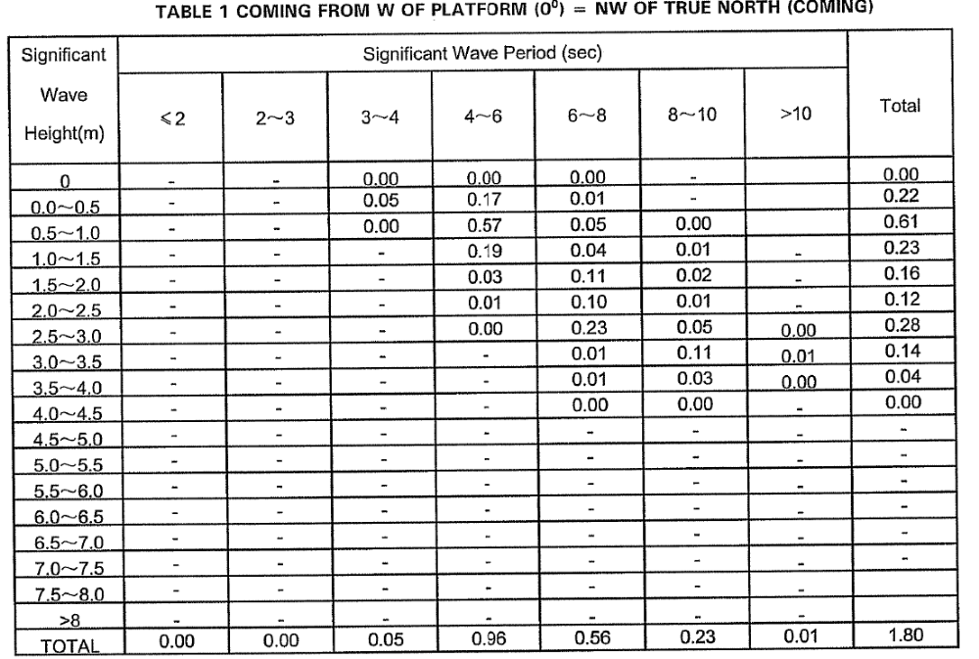
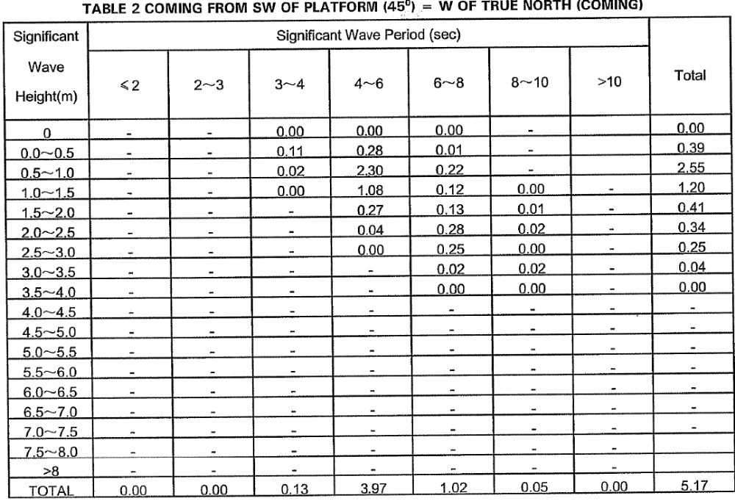
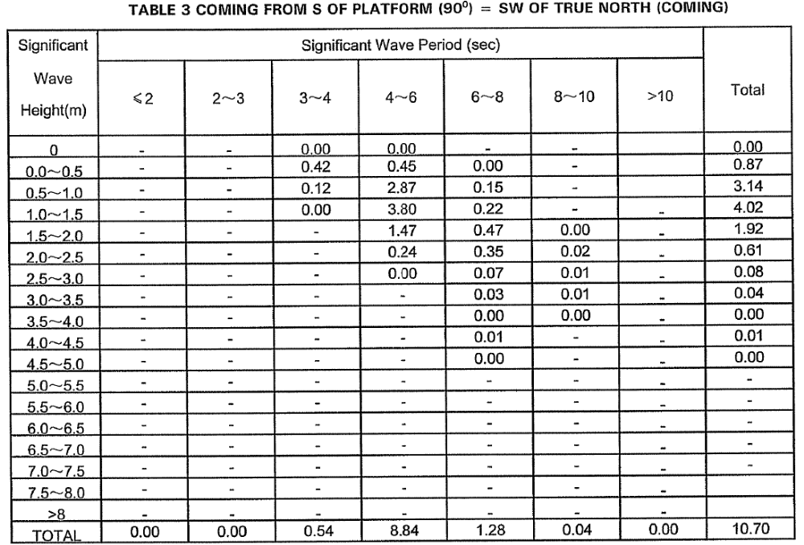
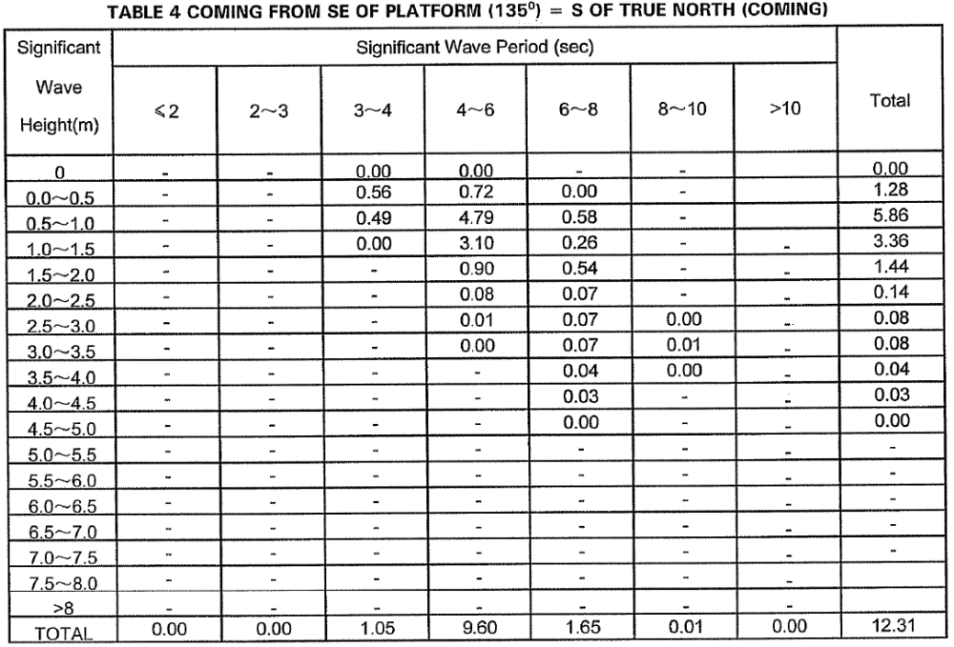
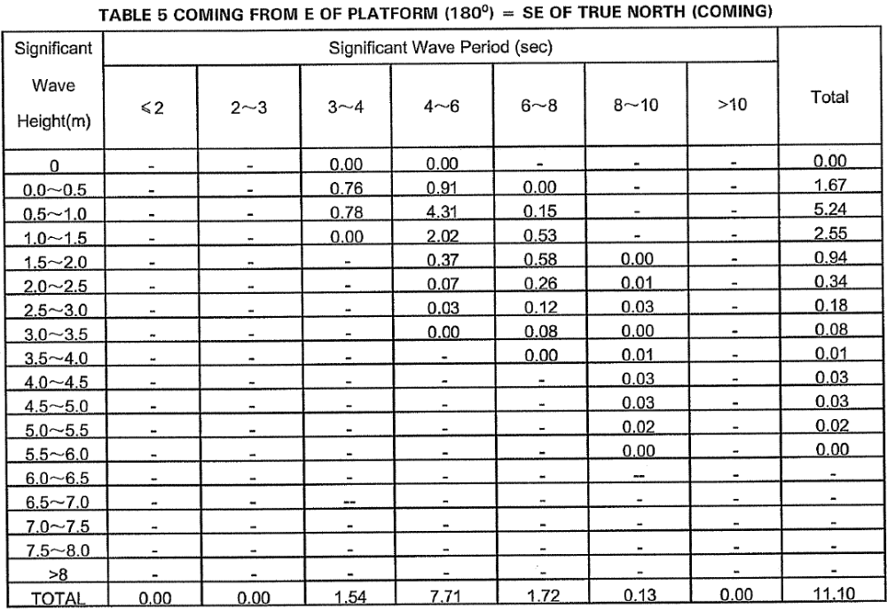
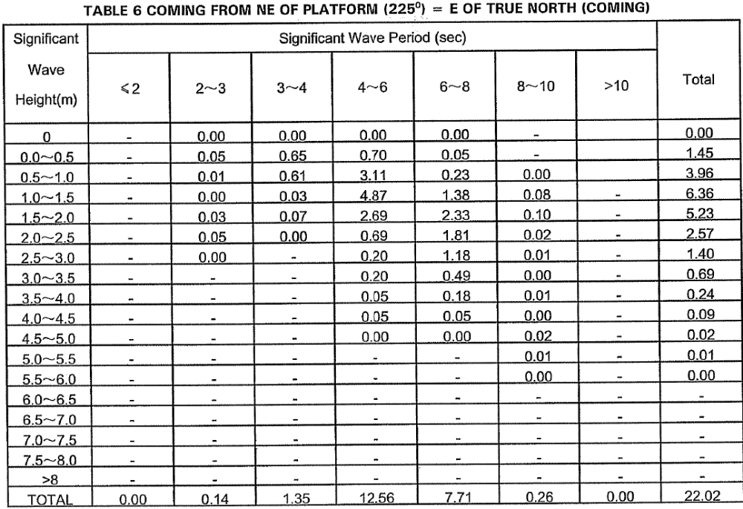
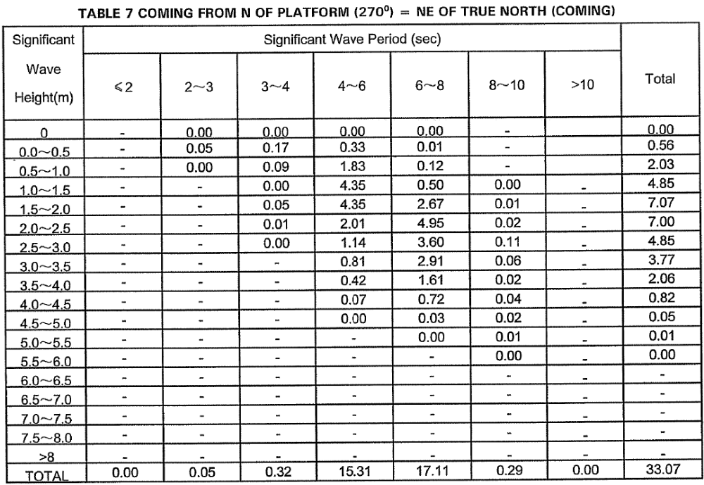
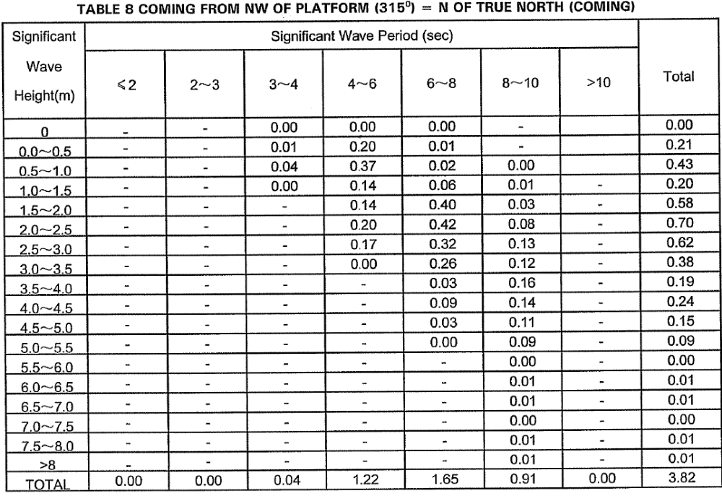

附录B：新增井槽改造方案
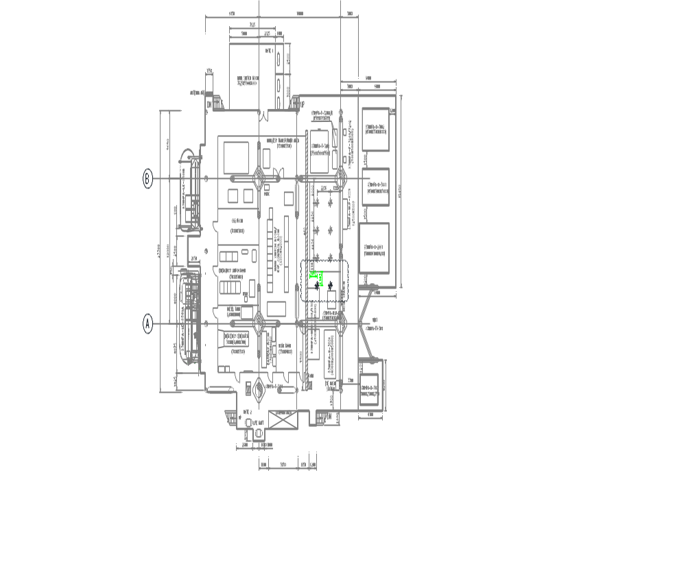
中层甲板布置
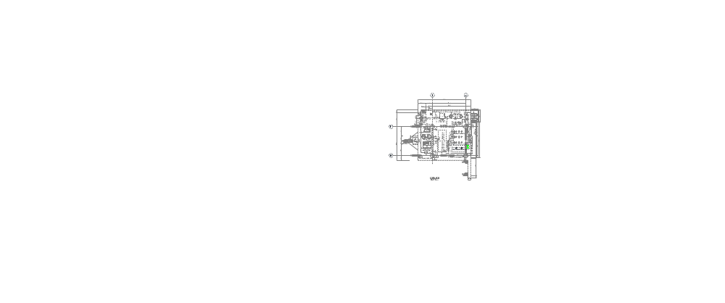
下层甲板布置
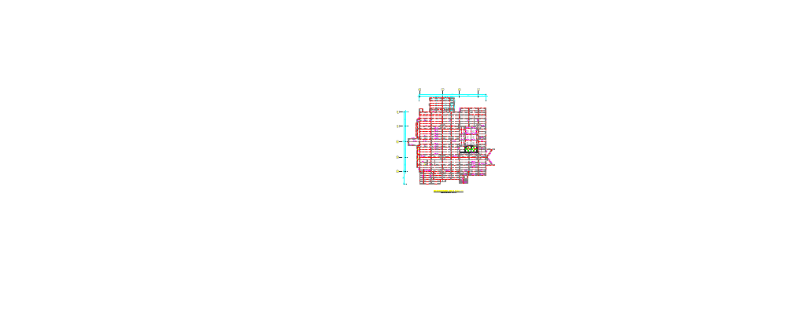
中层甲板改造方案
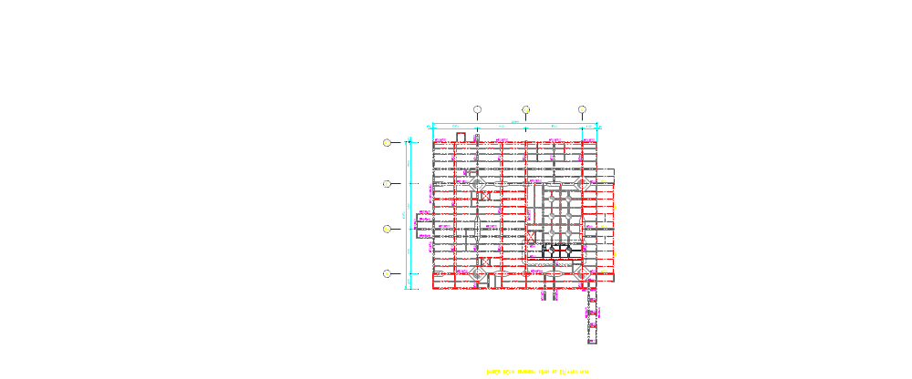
下层甲板改造方案
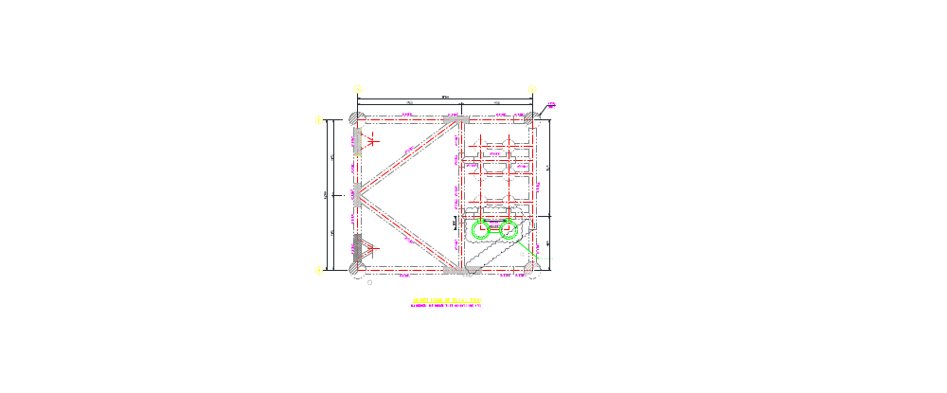
导管架EL(+)7 000米支撑方案
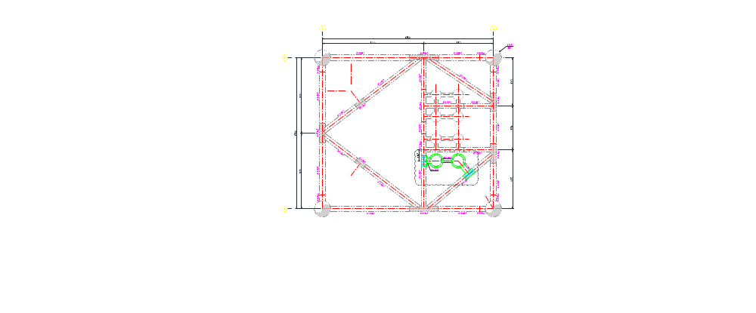
导管架EL(-)10 000米支撑方案
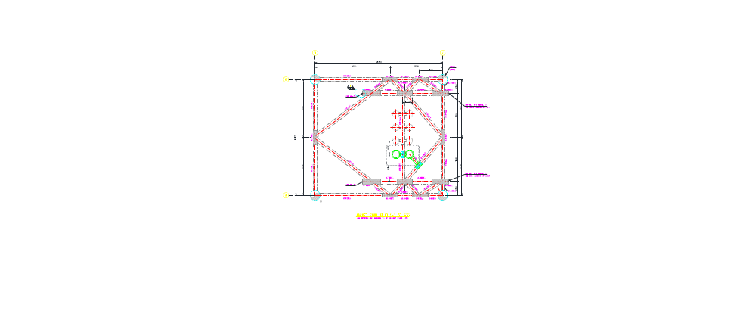
导管架EL(-)30 000米支撑方案
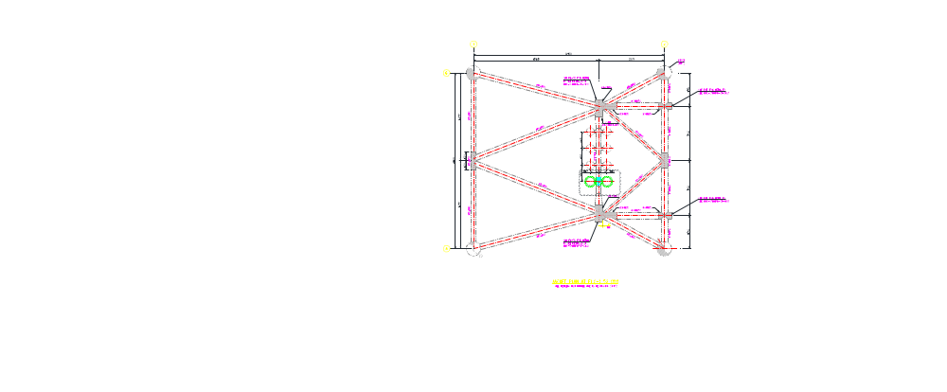
导管架EL(-)52 000米支撑方案
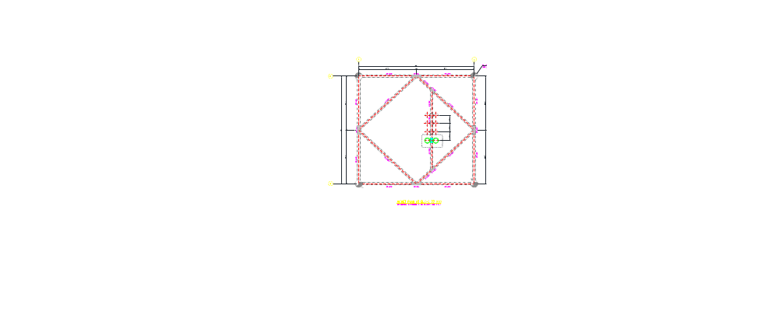
导管架EL（-）77 000米支撑方案

附录C：桩基数据
WC8-3PLATFORM IN-PLACE ANALYSIS PSI
PSIOPT +ZMN SM 500PTPT 120 7.85
PLTRQ SD DTE TSE DA AL AS UC
PLGRUP
PLGRUP PL1 213.4 5.500 20. 8. 35.5 18.0 1.0
PLGRUP PL1 213.4 5.0 20. 8. 35.5 18.0 1.0
PLGRUP PL1 213.4 7.5 20. 8. 35.5 33.0 1.0
PLGRUP PL1 213.4 3.8 20. 8. 35.5 15.0 1.0
PLGRUP PL1 213.4 5.5 20. 8. 35.5 3. 1.0 3.575
PLGRUP PL2 50.8 4.0 20. 8. 35.5 50.0 1.0 2.027
PLGRUP PL3 91.4 2.5 20. 8. 35.5 50.0 1.0 0.208
PILE
PILE 101S201S PL1 SL72
PILE 103S203S PL1 SL72
PILE 121S221S PL1 SL72
PILE 123S223S PL1 SL72
PILE 125S225S PL1 SL72
PILE 127S227S PL1 SL72
PILE 129S229S PL1 SL72
PILE 131S231S PL1 SL72
PILE 135C235C PL2 SL72
PILE 137C237C PL2 SL72
PILE 139C239C PL2 SL72
PILE 141C241C PL2 SL72
PILE 143C243C PL2 SL72
PILE 145C245C PL2 SL72
PILE 125C225C PL2 SL72
PILE 126C226C PL3 SL72
SOIL
SOIL TZAXIAL HEAD 30 8 0.172SL72
SOIL T-Z SLOCSM 3 .0001
SOIL T-Z 2.5 2134.
SOIL T-Z SLOCSM 3 2.7 .0001
SOIL T-Z 9. 2.5 9. 2134.
*2
SOIL T-Z SLOCSM 8 2.7001 .0001
SOIL T-Z 2.7 3.4 4.5 6.6 6.8 12.2 8.1 17.1
SOIL T-Z 9. 21.3 7.2 42.7 7.2 228.6
SOIL T-Z SLOCSM 8 5. .0001
SOIL T-Z 5.4 3.4 9. 6.6 13.5 12.2 16.2 17.1
SOIL T-Z 18.0 21.3 14.4 42.7 14.4 228.6
*4
SOIL T-Z SLOCSM 8 5.0001 .0001
SOIL T-Z 6. 3.4 10. 6.6 15. 12.2 18. 17.1
SOIL T-Z 20. 21.3 16. 42.7 16. 228.6
SOIL T-Z SLOCSM 8 7.3 .0001
SOIL T-Z 7.5 3.4 12.5 6.6 18.8 12.2 22.5 17.1
SOIL T-Z 25. 21.3 20. 42.7 20. 228.6
*6
SOIL T-Z SLOCSM 3 7.3001 .0001
SOIL T-Z 23. 2.5 23.2134.0
SOIL T-Z SLOCSM 3 8.7 .0001
SOIL T-Z 27. 2.5 27.2134.0
*8
SOIL T-Z SLOCSM 8 8.7001 .0001
SOIL T-Z 8.7 3.4 14.5 6.6 21.8 12.2 26.1 17.1
SOIL T-Z 29.0 21.3 23.2 42.7 23.2 228.6
SOIL T-Z SLOCSM 8 14.3 0.0001
SOIL T-Z 11.1 3.4 18.5 6.6 27.8 12.2 33.3 17.1
SOIL T-Z 37.0 21.3 29.6 42.7 29.6 228.6
*10
SOIL T-Z SLOCSM 3 14.301 .0001
SOIL T-Z 33.0 2.5 33.02134.0
SOIL T-Z SLOCSM 3 18.7 .0001
SOIL T-Z 46.0 2.5 46.0 2134.
*12
SOIL T-Z SLOCSM 8 18.701 .0001
SOIL T-Z 15.6 3.4 26.0 6.6 39. 12.2 46.8 17.1
SOIL T-Z 52. 21.3 41.6 42.7 41.6 228.6
SOIL T-Z SLOCSM 8 25.3 .0001
SOIL T-Z 18.3 3.4 30.5 6.6 45.8 12.2 54.9 17.1
SOIL T-Z 61. 21.3 48.8 42.7 48.8 228.6
*14
SOIL T-Z SLOCSM 8 25.301 .0001
SOIL T-Z 18.3 3.4 30.5 6.6 45.8 12.2 54.9 17.1
SOIL T-Z 61. 21.3 48.8 42.7 48.8 228.6
SOIL T-Z SLOCSM 8 42. .0001
SOIL T-Z 21. 3.4 35. 6.6 52.5 12.2 63. 17.1
SOIL T-Z 70. 21.3 56. 42.7 56. 228.6
*16
SOIL T-Z SLOCSM 8 42.001 .0001
SOIL T-Z 27. 3.4 45. 6.6 67.5 12.2 81. 17.1
SOIL T-Z 90. 21.3 72. 42.7 72. 228.6
SOIL T-Z SLOCSM 8 59.7 .0001
SOIL T-Z 27. 3.4 45. 6.6 67.5 12.2 81. 17.1
SOIL T-Z 90. 21.3 72. 42.7 72. 228.6
*18
SOIL T-Z SLOCSM 8 59.701 .0001
SOIL T-Z 30. 3.4 50. 6.6 75. 12.2 90. 17.1
SOIL T-Z 100. 21.3 80. 42.7 80. 228.6
SOIL T-Z SLOCSM 8 72. .0001
SOIL T-Z 30. 3.4 50. 6.6 75. 12.2 90. 17.1
SOIL T-Z 100. 21.3 80. 42.7 80. 228.6
*20
SOIL T-Z SLOCSM 3 72.001 .0001
SOIL T-Z 81. 2.5 81. 2134.
SOIL T-Z SLOCSM 3 78. .0001
SOIL T-Z 81. 2.5 81. 2134.
*22
SOIL T-Z SLOCSM 3 78.001 .0001
SOIL T-Z 96. 2.5 96. 2134.
SOIL T-Z SLOCSM 3 82.2 .0001
SOIL T-Z 96. 2.5 96. 2134.
*24
SOIL T-Z SLOCSM 8 82.201 .0001
SOIL T-Z 36. 3.4 60. 6.6 90. 12.2 108. 17.1
SOIL T-Z 120. 21.3 96. 42.7 96. 228.6
SOIL T-Z SLOCSM 8 109. .0001
SOIL T-Z 54. 3.4 90. 6.6 135.0 12.2 162. 17.1
SOIL T-Z 180. 21.3 144. 42.7 144. 228.6
*26
SOIL T-Z SLOCSM 3 109.01 .0001
SOIL T-Z 96. 2.5 96. 2134.
SOIL T-Z SLOCSM 3 111.0 .0001
SOIL T-Z 96. 2.5 96. 2134.
*28
SOIL T-Z SLOCSM 8 111.01 .0001
SOIL T-Z 60. 3.4 100. 6.6 150. 12.2 180. 17.1
SOIL T-Z 200. 21.3 160. 42.7 160. 228.6
SOIL T-Z SLOCSM 8 120.8 .0001
SOIL T-Z 60. 3.4 100. 6.6 150. 12.2 180. 17.1
SOIL T-Z 200. 21.3 160. 42.7 160. 228.6
*30
SOIL BEARING HEAD 16 8 0.1SL72
SOIL BEAR SLOC 8 8.7 .02800
SOIL T-Z 0.4 4.3 0.8 27.7 1.1 89.6 1.4 155.8
SOIL T-Z 1.5 213.4 1.5 320.1 1.5 426.8
SOIL BEAR SLOC 8 14.3 .02800
SOIL T-Z 0.4 4.3 0.8 27.7 1.1 89.6 1.4 155.8
SOIL T-Z 1.5 213.4 1.5 320.1 1.5 426.8
*2
SOIL BEAR SLOC 8 15.9 .02800
SOIL T-Z 0.8 4.3 1.5 27.7 2.3 89.6 2.7 155.8
SOIL T-Z 3.1 213.4 3.1 320.1 3.1 426.8
SOIL BEAR SLOC 8 18.7 .02800
SOIL T-Z 0.6 4.3 1.1 27.7 1.7 89.6 2.0 155.8
SOIL T-Z 2.3 213.4 2.3 320.1 2.3 426.8
*4
SOIL BEAR SLOC 8 25.3 .02800
SOIL T-Z 0.6 4.3 1.1 27.7 1.7 89.6 2.0 155.8
SOIL T-Z 2.3 213.4 2.3 320.1 2.3 426.8
SOIL BEAR SLOC 8 42. .02800
SOIL T-Z 0.6 4.3 1.1 27.7 1.7 89.6 2.0 155.8
SOIL T-Z 2.3 213.4 2.3 320.1 2.3 426.8
*6
SOIL BEAR SLOC 8 42.001 .02800
SOIL T-Z 0.7 4.3 1.4 27.7 2.2 89.6 2.6 155.8
SOIL T-Z 2.9 213.4 2.9 320.1 2.9 426.8
SOIL BEAR SLOC 8 59.7 .02800
SOIL T-Z 0.7 4.3 1.4 27.7 2.2 89.6 2.6 155.8
SOIL T-Z 2.9 213.4 2.9 320.1 2.9 426.8
*8
SOIL BEAR SLOC 8 72. .02800
SOIL T-Z 0.8 4.3 1.6 27.7 2.4 89.6 2.9 155.8
SOIL T-Z 3.2 213.4 3.2 320.1 3.2 426.8
SOIL BEAR SLOC 8 78. .02800
SOIL T-Z 2.6 4.3 5.2 27.7 7.8 89.6 9.3 155.8
SOIL T-Z 10.4 213.4 10.4 320.1 10.4 426.8
*10
SOIL BEAR SLOC 8 79.6 .02800
SOIL T-Z 4.1 4.3 8.2 27.7 12.2 89.6 14.7 155.8
SOIL T-Z 16.3 213.4 16.3 320.1 16.3 426.8
SOIL BEAR SLOC 8 82.2 .02800
SOIL T-Z 1.0 4.3 1.9 27.7 2.9 89.6 3.5 155.8
SOIL T-Z 3.9 213.4 3.9 320.1 3.9 426.8
*12
SOIL BEAR SLOC 8 109. .02800
SOIL T-Z 1.4 4.3 2.9 27.7 4.3 89.6 5.2 155.8
SOIL T-Z 5.8 213.4 5.8 320.1 5.8 426.8
SOIL BEAR SLOC 8 110.1 .02800
SOIL T-Z 2.6 4.3 5.3 27.7 7.9 89.6 9.5 155.8
SOIL T-Z 10.5 213.4 10.5 320.1 10.5 426.8
*14
SOIL BEAR SLOC 8 111.0 .02800
SOIL T-Z 1.6 4.3 3.2 27.7 4.8 89.6 5.8 155.8
SOIL T-Z 6.4 213.4 6.4 320.1 6.4 426.8
SOIL BEAR SLOC 8 120.8 .02800
SOIL T-Z 1.6 4.3 3.2 27.7 4.8 89.6 5.8 155.8
SOIL T-Z 6.4 213.4 6.4 320.1 6.4 426.8
*16
SOIL TORSION HEAD 1000.SL72
SOIL LATERAL HEAD 32 YEXP 213.4 0.164SL72
SOIL SLOCSM 10 0.01
SOIL P-Y 0.18 0.18 0.35 0.53
SOIL P-Y 0.53 0.53 0.53 0.53 0.53
SOIL SLOCSM 10 1.5 0.01
SOIL P-Y 0.18 0.18 0.35 0.35
SOIL P-Y 0.53 0.53 0.53 0.53 0.532134.1
*2
SOIL SLOCSM 10 1.5001 0.01
SOIL P-Y 0.35 0.53 0.88 0.88
SOIL P-Y 1.05 1.23 1.23 0.25 1.4 0.25 1.42134.1
SOIL SLOCSM 10 2.7 0.01
SOIL P-Y 22.77 0.76 45.53 1.52 68.12 2.79 79.51 3.3
SOIL P-Y 90.89 4.32102.27 5.84108.05 7.11112.61 10.41113.662134.1
*4
SOIL SLOCSM 10 2.7001 0.01
SOIL P-Y 17.34 2.79 27.67 10.67 43.78 42.67 59.54106.68
SOIL P-Y 74.95213.36 85.81320.04 59.72853.69 23.121600.5 23.122134.1
SOIL SLOCSM 10 5. 0.01
SOIL P-Y 49.39 1.27 78.46 5.33124.34 21.34168.82 53.34
SOIL P-Y 212.78106.68 243.6160.02180.73426.72 92.99800.35 92.991067.1
*6
SOIL SLOCSM 10 5.001 0.01
SOIL P-Y 62.52 1.27 99.3 5.33157.79 21.34214.18 53.34
SOIL P-Y 269.69106.68308.75160.02223.29426.72103.85800.35103.851067.1
SOIL SLOCSM 10 6.4 0.01
SOIL P-Y 70.58 1.27112.08 5.33177.93 21.34241.32 53.34
SOIL P-Y 304.19106.68348.15160.02267.24426.72154.11800.35154.111067.1
*8
SOIL SLOCSM 10 7.3 0.01
SOIL P-Y 75.65 1.27119.96 5.33190.54 21.34258.49 53.34
SOIL P-Y 325.73106.68372.84160.02296.66426.72190.01800.35190.011067.1
SOIL SLOCSM 10 7.3001 0.01
SOIL P-Y 191.59 2.54383.18 5.08574.76 8.38670.56 10.41
SOIL P-Y 766.18 13.21861.97 17.78909.95 22.1948.31 32.957.762134.1
*10
SOIL SLOCSM 10 8.7 0.01
SOIL P-Y 262.69 2.79525.55 5.84788.24 9.65919.59 12.19
SOIL P-Y 1051.1 15.241182.5 20.571248.1 25.41300.7 36.831313.82134.1
SOIL SLOCSM 10 8.7001 0.01
SOIL P-Y 94.39 1.27149.91 5.33237.82 21.34322.76 53.34
SOIL P-Y 406.64106.68465.48160.02382.65426.72266.72800.35266.721067.1
*12
SOIL SLOCSM 10 14.3 0.01
SOIL P-Y 126.62 1.27201.04 5.33319.08 21.34433.09 53.34
SOIL P-Y 545.52106.68 624.5160.02608.56426.72 586.5800.35 586.51067.1
SOIL SLOCSM 10 14.301 0.01
SOIL P-Y 422.75 5.59845.51 11.431268.3 18.81479.6 23.62
SOIL P-Y 1691.0 29.971902.4 40.13 2008. 49.782092.6 71.882113.82134.1
*14
SOIL SLOCSM 10 18.7 0.01
SOIL P-Y 731.68 7.371463.4 15.242195.0 24.892560.9 31.24
SOIL P-Y 2926.7 39.623292.5 53.093475.4 66.043621.8 95.53658.22134.1
SOIL SLOCSM 10 18.701 0.01
SOIL P-Y 196.49 1.02312.07 3.81495.26 14.99672.13 37.34
SOIL P-Y 846.91 74.68 969.5112.01 969.5 298.7 969.5560.07 969.5747.01
*16
SOIL SLOCSM 10 25.3 0.01
SOIL P-Y 196.49 1.02312.07 3.81495.26 14.99672.13 37.34
SOIL P-Y 846.91 74.68 969.5112.01 969.5 298.7 969.5560.07 969.5747.01
SOIL SLOCSM 10 25.301 0.01
SOIL P-Y 196.49 1.02312.07 3.81495.26 14.99672.13 37.34
SOIL P-Y 846.91 74.68 969.5112.01 969.5 298.7 969.5560.07 969.5747.01
*18
SOIL SLOCSM 10 30. 0.01
SOIL P-Y 196.49 1.02312.07 3.81495.26 14.99672.13 37.34
SOIL P-Y 846.91 74.68 969.5112.01 969.5 298.7 969.5560.07 969.5747.01
SOIL SLOCSM 10 35. 0.01
SOIL P-Y 196.49 1.02312.07 3.81495.26 14.99672.13 37.34
SOIL P-Y 846.91 74.68 969.5112.01 969.5 298.7 969.5560.07 969.5747.01
*20
SOIL SLOCSM 10 42. 0.01
SOIL P-Y 196.49 1.02312.07 3.81495.26 14.99672.13 37.34
SOIL P-Y 846.91 74.68 969.5112.01 969.5 298.7 969.5560.07 969.5747.01
SOIL SLOCSM 10 42.001 0.01
SOIL P-Y 252.71 1.02401.21 3.81636.76 14.99864.25 37.34
SOIL P-Y 1088.9 74.681246.6112.011246.6 298.71246.6560.071246.6747.01
*22
SOIL SLOCSM 10 50. 0.01
SOIL P-Y 252.71 1.02401.21 3.81636.76 14.99864.25 37.34
SOIL P-Y 1088.9 74.681246.6112.011246.6 298.71246.6 560.11246.6747.01
SOIL SLOCSM 10 59.7 0.01
SOIL P-Y 252.71 1.02401.21 3.81636.76 14.99864.25 37.34
SOIL P-Y 1088.9 74.681246.6112.011246.6 298.71246.6 560.11246.6747.01
*24
SOIL SLOCSM 10 59.701 0.01
SOIL P-Y 280.73 0.76 445.7 2.79707.51 10.67960.22 26.67
SOIL P-Y 1210. 53.341285.1 80.011385.1213.361385.1400.051385.1 533.4
SOIL SLOCSM 10 72. 0.01
SOIL P-Y 280.73 0.76 445.7 2.79707.51 10.67960.22 26.67
SOIL P-Y 1210. 53.341385.1 80.011385.1213.361385.1400.051385.1 533.4
*26
SOIL SLOCSM 10 72.001 0.01
SOIL P-Y 6973.5 9.1413947. 18.820920. 30.9924407. 38.61
SOIL P-Y 27894. 49.0231381. 65.5333124. 81.7934519. 118.134867.2134.1
SOIL SLOCSM 10 78. 0.01
SOIL P-Y 7600.8 9.1415201. 19.0522802. 30.9926603. 38.86
SOIL P-Y 30403. 49.2834203. 66.0436104. 82.337624.118.8738004.2134.1
*28
SOIL SLOCSM 10 78.001 0.01
SOIL P-Y 14228. 8.6428456. 17.7842684. 29.2149798. 36.32
SOIL P-Y 56912. 46.2364026. 61.7267583. 76.9670428. 111.71140.2134.1
SOIL SLOCSM 10 82.2 0.01
SOIL P-Y 15048. 8.6430097. 17.7845145. 29.2152670. 36.58
SOIL P-Y 60194. 46.2367718. 61.9871480. 77.2274490.111.5175242.2134.1
*30
SOIL SLOCSM 10 82.201 0.01
SOIL P-Y 336.94 0.76535.01 2.79849.19 10.671152.5 26.67
SOIL P-Y 1452.1 53.341662.3 80.011662.3213.361662.3400.051662.3 533.4
SOIL SLOCSM 10 109. 0.01
SOIL P-Y 505.41 0.76802.25 2.791273.5 10.671728.3 26.67
SOIL P-Y 2177.5 53.342492.7 80.012492.7213.362492.7400.052492.7 533.4
END

